**ИНТЕГРАЛЬНАЯ ЛОГИСТИКА**

**1. Концепция интегральной логистики**

Интегрированный подход в логистике требует объединения различных функциональных областей и их участников в рамках единой ЛС в целях ее оптимизации. Такой подход распространяется как на микроэкономический уровень самой фирмы, так и на платформу бизнеса (В2В или В2С). Важно, чтобы, решая проблемы оптимизации управления на микроуровне, в пределах предприятия — «хозяина» логистического процесса, менеджеры исходили из задачи оптимизации ЛС в целом. Стремление к объединению снабжения, производства и распределения является единственной возможной перспективой в решении вопросов достижения целей в рамках ЛС. Такой подход позволяет получить точную информацию о состоянии и местонахождении продукции/услуги в любой момент — от «входа» у источника сырья до «выхода» — получения товара конечным потребителем, информацию о производственном комплексе и обо всей сети распределения. На преимущества интегрированного подхода указывают следующие аргументы:

♦ разделение вопросов распределения, управления производством и снабжения может привести к разногласиям между функциональными областями и соответствующими подразделениями, что препятствует оптимизации системы в целом;

♦ между производством и маркетингом существуют многочисленные противоречия. Объединение в систему является наиболее адекватным способом их разрешения;

♦ требования к системе информации и к организации управления имеют единую природу и относятся ко всем типам логистических операций. Задача координации состоит в оптимальной увязке на оперативном уровне различных требований, возникающих в ЛС.

Интегрированный подход создает реальную возможность объединения функциональных областей логистики путем координации действий, выполняемых независимыми звеньями ЛС, разделяющими общую ответственность в рамках целевой функции.

Как было указано выше, в настоящее время концепция интегрированной логистики в западном бизнесе трансформировалась в бизнес-концепцию Supply Chain Management — SCM — «Управление цепью поставок».

**2. Организационная информационная интеграция контрагентов логистической системы**

Идея интегрированной логистики основывается на том, что предприятия, входящие в цепь поставок, все отчетливее понимают необходимость следования одной и той же цели — работа на общий конечный результат, связанный с удовлетворением выявленной потребности. Для этого они должны мобилизовать свои усилия и направить их в сторону координации действий.

В теории интегрированной логистики выделяют два уровня или два подхода к интеграции. Первый — это интеграция логистических функций на уровне предприятия или внутрифирменная интегрированная логистика. Второй — интегрирование в масштабах всей цепи поставок или межфирменная интегрированная логистика. Их общность определяет межфункциональная интеграция.

Отступление от идеи интегрированной логистики на уровне конкретного предприятия приводит к следующим негативным последствиям:

• у предприятия появляются разные, часто конфликтующие друг с другом цели;

• происходит дублирование усилий и снижение производительности;

• ухудшаются коммуникации и затрудняются потоки информации между отдельными структурными подразделениями предприятия, что, в свою очередь, препятствует координации между ними и приводит к более низкой

эффективности, более высоким затратам и в конечном счете к ухудшению обслуживания потребителей;

• повышается степень неопределенности функционирования цепей поставок и увеличивается продолжительность задержек;

• появляются ненужные запасы буферного, страхового назначения между отдельными элементами, такие, например, как запасы незавершенного производства;

• важная информация, например общие логистические издержки, становится недоступной;

• логистика в целом получает на предприятии более низкий статус.

Очевидно, что основной способ избежать указанных последствий заключается в том, чтобы рассматривать логистику не как совокупность функциональных видов деятельности, а как единую интегрированную функцию. Внутрифирменная интегрированная логистика — это обеспечение на уровне предприятия взаимосвязи логистики снабжения, внутрипроизводственной и распределительной логистики, которые осуществляются в форме единой сквозной функции, реализующей функциональный цикл логистики.

На практике интегрировать всю логистику в рамках предприятия достаточно сложно. Во внутрифирменной цепи поставок выполняется множество различных видов деятельности, всяческих типов операций, использующих разные системы и рассредоточенных географически широко. Решением может стать постепенное интегрирование, наращиваемое со временем. Например, один отдел может постепенно начать заниматься всеми вопросами размещения заказов и получения сырья и продукции. Другой отдел — принять на себя все вопросы, связанные с доставкой готовой продукции заказчикам. Некоторые предприятия предпочитают остановить процесс интегрирования, достигнув этого уровня, и поэтому они работают, выполняя две функции:

• материального менеджмента (materials management) — участка, состыкованного с производством и отвечающего за потоки поступающего сырья и перемещение материалов от одной операции к другой. Управляемое движение материального потока в интегрированной системе «снабжение — производство» определяется понятием «материально-техническое обеспечение производства»;

• физического распределения (physical distribution) — участка, состыкованного с маркетингом и отвечающего за выходящий поток готовой продукции.

Несмотря на имеющиеся признаки интеграции с производством, а они свойственны не только физическому распределению, но и материальному менеджменту, в целом такой подход сохраняет разделение функций снабжения и сбыта, преодолеть которое можно лишь одним путем — объединением двух функций в одну, отвечающую за все перемещения материалов на уровне предприятия.

Несмотря на очевидные выгоды внутрифирменной интегрированной логистики, при попытке реализовать этот подход, как правило, возникают некоторые трудности. Они проистекают оттого, что менеджеры в области логистики и других смежных областях, например маркетинга, должны решить достаточно сложную задачу — преодолеть «местническое» мышление, характерное для относительно изолированных функциональных подразделений предприятий. Они должны овладеть новыми приемами работы и установить новые отношения друг с другом, сформировать культуру, в основе которой лежат командный подход и сотрудничество, а не достижение собственных целей и конфликты друг с другом. Высшие руководители в этой ситуации должны играть роль межфункциональных координаторов.

Внутренней интеграции должно способствовать освоение практики учета и анализа общих логистических издержек. При традиционном подходе каждый из элементов затрат рассматривался отдельно от других, и поэтому считалось, что сокращение затрат по одной из учетных позиций автоматически должно приводить к снижению общих издержек. Но в 60-х гг. прошлого века предприятия начали системно подходить к логистике и анализировать взаимозависимости между отдельными видами деятельности. Стало понятно, что сокращение затрат в одном из логистических процессов порой ведет к увеличению затрат в другом, точно так же общие логистические издержки могут быть снижены, притом что в отдельных процессах затраты могут повыситься. Известно, например, что перевозки воздушным транспортом значительно дороже, чем перевозки по железной дороге, но более быстрая доставка устраняет необходимость хранения запасов и содержания складов, в результате чего достигается большая экономия.

Важным преимуществом интеграции выступает доступ к информации и общим системам управления. Для этого менеджерам необходимо иметь отлаженную технологию сбора, хранения, анализа, распределения и представления информации для самых различных целей: от оперативных до стратегических. Решение этой проблемы многие крупные предприятия находят в создании корпоративных сетей типа интранет, хотя в последнее время для эффективной передачи логистической информации все больше используется Интернет. Информация должна поступать в систему контроля, оценивающую текущие обстоятельства, принимающую необходимые решения и получающую соответствующие результаты. Так, информационная система может, например, показать, что запасы расходуются медленно, а система контроля может воспользоваться этой информацией, чтобы своевременно размещать заказы у поставщиков.

Практика подтвердила, если каждое предприятие замыкается только на выполнении собственных операций, то во внешних взаимодействиях возникают нестыковки, в том числе в форме рассогласования логистических мощностей, которые мешают продвижению материального потока и повышают затраты. Межфирменная интегрированная логистика способствует устранению узких мест и делает всю цепь поставок более совершенной.

Межфирменная интегрированная логистика понимается как обеспечение в масштабах цепи поставок взаимосвязи всех видов логистической деятельности между участниками, которые выполняются согласованно в форме единой сквозной функции до момента удовлетворения конечной потребности.

Межфирменная интегрированная логистика воплощает два важнейших правила:

• для максимального удовлетворения конечного потребителя предприятия, действующие внутри одной и той же цепи поставок, должны кооперироваться;

• предприятия, входящие в одну цепь поставок, должны конкурировать не друг с другом, а с предприятиями, действующими в других цепях поставок.

Основные преимущества межфирменной интегрированной логистики проявляются в следующем:

• возможность обмена информацией и ресурсами между предприятиями;

• более низкие затраты, получаемые благодаря сбалансированности проводимых операций, более низкие запасы, меньшее число экспедирований, экономия на масштабах, устранение видов деятельности, на которые нерационально тратилось время или которые не добавляли ценности;

• улучшение показателей работы благодаря более точным прогнозам, более совершенному планированию, более продуктивному использованию ресурсов, более обоснованному установлению приоритетов;

• совершенствование материального потока, так как интеграция позволяет перемещать его быстрее и надежнее;

• более качественное обслуживание потребителей, связанное с уменьшением времени выполнения заказа, более быстрой доставкой и более полным учетом запросов отдельных потребителей;

• более высокая гибкость, позволяющая предприятиям быстрее реагировать на изменяющиеся условия;

• возможность достижения совместимости использования стандартизированных процедур, что позволяет устранять дублирование усилий, передаваемой информации и операций, выполняемых в ходе планирования;

• стабильность показателей качества продукции и меньшее число его проверок как результат реализации программ интегрированного управления качеством.

Выгоды межфирменной интегрированной логистики представляются очевидными, вместе с тем, как и в случае освоения внутрифирменной интегрированной логистики, предприятия сталкиваются с рядом трудностей, причем сравнительно больших. Так, многие из них испытывают недоверие к другим входящим в цепь поставок и поэтому с осторожностью обмениваются информацией. Но даже при достаточном уровне доверия могут возникнуть проблемы из-за отличия в приоритетах развития, использования несовместимых информационных систем, различного уровня профессиональной подготовки персонала, особенного подхода к вопросам безопасности и т. д.

Наиболее сложная проблема, возникающая при организации межфирменной интегрированной логистики, состоит в том, чтобы преодолеть традиционный взгляд на другие предприятия как на конкурентов. Когда предприятие платит деньги своим поставщикам, менеджеры исходят из того, что они могут выиграть только за счет другой стороны. Другими словами, если предприятие совершает хорошую сделку, по их мнению, это автоматически означает, что поставщик что-то теряет; и наоборот, если поставщик получает хорошую прибыль — это явный признак того, что предприятие платит слишком много. Построение отношений на принципах категоричности «или-или» не имеет долгосрочных перспектив для развития бизнеса. Например, если поставщики задают жесткие условия и не получают гарантии повторных сделок, то они не видят необходимости в сотрудничестве и стараются получить как можно большую прибыль в ходе совершения разовой продажи. В свою очередь, заказчики не испытывают лояльности к таким поставщикам и пытаются найти лучший вариант совершения сделок, постоянно напоминая поставщикам о наличии у них конкурентов. При таких обстоятельствах каждая сторона проводит свою автономную линию поведения, руководствуется только собственными интересами, решает только собственные задачи. Вследствие этого изменение условий сделки иногда происходит оперативно и в одностороннем порядке, при этом другая сторона получает соответствующее уведомление в последний момент. Возникает неопределенность в отношении числа заказов и их объемов, поставщики и заказчики постоянно меняются, меняются виды продукции и условия работы с ними, время между заказами становится нестабильным, гарантии повторения заказов отсутствуют, затраты на одинаковые заказы могут существенно различаться.

Избежать подобных проблем удается, если руководство предприятий сознает, что в их собственных долгосрочных интересах имеет смысл заменить конфликтные отношения соглашениями. Для этого требуются масштабные преобразования в деловой культуре на основе понимания того, что межфирменная интегрированная логистика приносит преимущества всем участникам цепей поставок.

Существует несколько основных способов сотрудничества предприятий на предмет организации межфирменной интегрированной логистики. Наиболее простой из них — ведение совместного бизнеса. В этом отношении представляет интерес опыт японских фирм, которые создают так называемые «кэйрэцу» (keiretsu) — группы предприятий, работающих совместно, но без формального партнерства.

Сегодня «кэйрэцу» представляют собой крупнейшие финансово-промышленно-торговые конгломераты, имеющие для японской экономики определяющее значение. Их формирование шло по линии концентрации торгово-промышленных групп («сого сеся») вокруг банков Фуе, Дайити, Санва и Токийского банка путем реализации стратегии консолидации внутри групп и расширения взаимного участия в капитале при наращивании объемов сделок между групповыми фирмами. Аналитики доказывают, что «концентрация производства, капитала и современных технологий в функционально интегрированных конгломератах "кэйрэцу" способствует снижению издержек за счет повышения производительности труда и извлечению экономии из масштабов; между группами идет интенсивное соперничество ("избыточная конкуренция") во всех сферах, что стимулирует стремление к проникновению на новые рынки сбыта».

Неформальные соглашения предоставляют сторонам определенные преимущества благодаря их гибкости и отсутствию обязательств по совершению каких-либо действий. Однако из этого проистекает и недостаток, который состоит в том, что каждая из сторон может прекратить сотрудничество, не предупредив другую сторону, и в то время, какое в наибольшей степени устраивает только ее. Именно поэтому многие предприятия предпочитают заключать более формальные соглашения с письменными контрактами, устанавливающими объем обязательств каждой из сторон. У таких формальных соглашений есть преимущество: они фиксируют основные параметры сотрудничества, и поэтому каждая сторона знает с определенностью, что она должна делать. Вместе с тем появляются и недостатки — потеря гибкости и необходимость осуществлять действия в более жестких условиях. К наиболее распространенным видам формальных соглашений относятся: альянсы, совместные предприятия и др. В соглашениях, предусматривающих перекрестное владение акциями, межфирменная интегрированная логистика обеспечивается финансовой интеграцией, что создает предпосылки для ее сближения с внутрифирменной интегрированной логистикой. Полная трансформация происходит в случаях слияния и поглощения.

Основу сотрудничества в реализации управленческих функций определяет наличие общей информации. Без активного участия в обмене информацией, причем не ограничивающегося рамками предприятия, а охватывающего все звенья цепей поставок, сотрудничество в этих цепях будет неполным или вообще прекратится. Обмен информацией является фундаментальным блоком, который характеризует прочные отношения в цепях поставок.

Наряду с информационным обменом действенным фактором сотрудничества становится управленческий персонал, который должен работать совместно в атмосфере доверия, мобилизуя общие знания. Пример активного взаимодействия сторон подает использование концепции JIT-П, предусматривающей размещение работников поставщика в офисах заказчика. Данный прием создает более высокий уровень доверия сторон, поскольку повседневные личные контакты помогают устранить любые скрытые нестыковки и снять искусственные барьеры конфиденциальности. Он также способствует тому, что поставщик и потребитель более оперативно реагируют на возникающие проблемы и имеющиеся возможности.

Наилучшие показатели функционирования цепей поставок достигаются в том случае, когда предприятия направляют сотрудничество на использование современных технологий и этим способствуют развитию интегрированной логистики на инновационной основе.

**АДМИНИСТРИРОВАНИЕ ЛОГИСТИЧЕСКОЙ ДЕЯТЕЛЬНОСТИ**

1. **Понятие администрирования логистической деятельности**

Развитие логистики в мире привело к возникновению понятия «администрирование ЛС», или «логистическое администрирование». Определенную роль в этом сыграло то обстоятельство, что Управление логистическими операциями, функциями и функциональными областями компании, а также ее партнеров по бизнесу все в большей степени осуществляется на базе информационных технологий и соответствующего комплекса технических средств. Отсюда аналогия с «системным администратором», «администратором локальной вычислительной сети» и т.п.

Тем не менее, задачи администрирования Л С — это, в сущности, хорошо знакомые нам управленческие функции: планирование, организация, анализ, контроль, учет и т.д., традиционно входящие в комплекс функциональных обязанностей персонала менеджмента любой компании. Поэтому администрирование ЛС можно определить как комплекс управленческих функций и процедур, осуществляемых персоналом логистического менеджмента фирмы (преимущественно с применением информационно-компьютерных технологий) для реализации стратегических, тактических и оперативных целей ЛС.

В комплекс основных функций администрирования ЛС входят:

* планирование (стратегическое, тактическое, оперативное);
* организация;
* регулирование (принятие решений);
* координация (межфункциональная и межорганизационная);
* анализ;
* аудит (внутренний и внешний);
* контроллинг;
* ценообразование (бюджетирование).

Указанные функции администрирования представляют собой набор стратегических, тактических и операционных решений. Несмотря на то, что логистика каждой компании в своем роде уникальна, существует ряд основополагающих моментов (этапов), которые должна выполнить любая компания при разработке ЛС. основные этапы построения ЛС следующие:

* разработка логистической стратегии;
* конфигурирование ЛС;
* идентификация ключевых логистических бизнес-процессов;
* разработка организационной структуры службы логистики;
* разработка системы контроллинга;
* выбор информационной поддержки логистики.

Разработка логистической стратегии и миссии должна учитывать конкретную степень развития логистики внутри и вне компании, базирующуюся на применяемых передовыми фирмами логистических концепциях и технологиях.

Логистическую концепцию для организаций бизнеса можно трактовать как основную точку зрения (руководящую идею) на логистику как на платформу поддержки бизнеса и инструментарий оптимизации ресурсов фирмы при управлении товарно-материальными потоками, связанной с информацией и сервисом.

1. **Стратегия логистического аутсорсинга**

Стратегия аутсорсинга в логистике в настоящее время является одной из основных логистических стратегий промышленных и торговых компаний. Это вызвано объективными причинами интенсивного развития рынка логистического сервиса, возможностью существенного снижения затрат при аутсорсинге и сосредоточением организаций бизнеса на ключевых компетенциях.

В общем виде аутсорсинг (от англ. outsourcing — использование внешних источников или средств) — это передача стороннему подрядчику (аутсорсинговой компании) некоторых бизнес-функций или частей бизнес-процессов компании. Аутсорсинг позволяет повысить эффективность выполнения логистических операций для компании-клиента. Компания-заказчик может, используя аутсорсинг второстепенных функций (в том числе логистических), сосредоточиться на тех функциях, которые свойственны именно ей, т.е. на своих ключевых компетенциях.

В отличие от субподряда, аутсорсинг — это стратегия управления компанией, а не просто вид партнерского взаимодействия, он предполагает определенную реструктуризацию внутрикорпоративных процессов и внешних отношений фокусной компании цепи поставок.

Какие же логистические функции обычно выполняют сторонние организации? Фирмы, ведущие глобальную деятельность, уже давно пользуются логистическими услугами третьей стороны, или контрактными услугами. Причиной тому являются как сложности глобальных логистических операций, так и различные трудности управления системами распределения в разных государствах. В табл. 1 приведен спектр услуг — видов логистической деятельности, передаваемых предприятиями промышленности, торговли и сферы услуг на аутсорсинг

Таблица 1

**СПЕКТР ВИДОВ ЛОГИСТИЧЕСКОЙ ДЕЯТЕЛЬНОСТИ, ПЕРЕДАВАЕМЫХ НА АУТСОРСИНГ (2004 г.), %**

|  |  |  |
| --- | --- | --- |
| **Виды логистической деятельности** | **Северная Америка** | **Западная Европа** |
| Складирование | 72 | 70 |
| Международная транспортировка | 66 | 89 |
| Услуги таможенного брокера | 60 | 34 |
| Таможенная очистка | 57 | 48 |
| Кросс-докинг | 55 | 49 |
| Внутренняя транспортировка | 54. | 82 |
| Фрахтовые расчеты и аудит | 53 | 19 |
| Сопровождение грузов | 47 | 40 |
| Выполнение заказов и дистрибьюция | 35 | 22 |
| Возврат товаров | 27 | 32 |
| Маркировка товаров | 25 | 29 |
| Возврат продукта и ремонт | 22 | 30 |
| Консультирование | 21 | 12 |
| IT-решения | 19 | 24 |
| Контрактное производство | 16 | 16 |
| Управление поставками | 16 | 33 |
| Управление запасами | 16 | 27 |
| Переговоры о тарифах | 14 | 12 |
| Выбор перевозчика/экспедитора | 13 | 25 |
| 4РL-услуги | 10 | 19 |
| Управление водным транспортом | 9 | 18 |
| Работа с заказами | 8 | 7 |
| Содержание запасов | 6 | 9 |

1. **Контроллинг логистических бизнес-процессов в цепях поставок**

В рамках администрирования ЛС ведущая роль принадлежит процедурам контроллинга.

Под **контроллингом** понимают сферу деятельности топ-менеджмента компании, которая включает в себя процесс обработки данных (сбор, подготовка, переадресация производственной, финансовой и другой учетной информации), планирование, ориентированное на общую цель, а также контроль достижения цели и принятие управленческих решений.

В контроллинге осуществляется сбор и использование информации с помощью корпоративных информационных систем и систем управленческого учета при планировании, финансировании, ценообразовании, создании отчетов, оценке, консультировании и аудите. Контроллинг должен быть нацелен на решение стратегических задач фирмы и достижение целей ее корпоративной стратегии. Контроллинг охватывает определение целей (в том числе стратегических), планирование, инструменты поддержки принятия решений, регулирование текущей/оперативной деятельности в зависимости от результатов оценки показателей функционирования фирмы (системы KPI).

Для использования инструментов контроллинга в большинстве случаев необходима перестройка планирования, учета и экономического анализа в компании. При переходе на контроллинг вводят методы и формы дифференцированного учета затрат (например, функционально-стоимостной анализ), учитывают затраты и результаты продаж как по видам продукции, так и по сегментам рынка, группам клиентов, отдельным заказам, местам формирования результатов производственной, финансовой и логистической деятельности. Контроллинг эффективен только при условии учета реальных результатов и возможностей компании. Поэтому, очень важна роль полноценной информации (желательно — в масштабе реального времени) о различиях между фактическими и плановыми показателями, характеризующими объемы продаж, затраты, прибыль, состояние финансов и других KPI. Необходимым элементом контроллинга становится создание и ведение базы данных для управления по отклонениям и для разработки альтернативных оптимизационных решений.

Контроллинг соединяет учет, планирование, регулирование, информацион¬ную поддержку бизнес-процессов в единую самоорганизующуюся систему, лри этом он нацелен на устранение узких мест в функционировании компании, на достижение положительных результатов бизнеса в аспектах корпоративной стратегии при использовании в качестве основного инструмента анализа и ре¬гулирования деятельности компании системы сбалансированных показателей ее эффективности (системы KPI).

Различают стратегический и оперативный контроллинг. Цель стратегического контроллинга — оценка и корректировка решений в зависимости от факторов внешней среды, оценка стратегических факторов успеха, разработка альтернативных стратегий в зависимости от развития конъюнктуры рынка и т.п. Оперативный контроллинг предполагает создание и поддержание запланированного уровня эффективности бизнес-процессов, контроль достижения текущих целей организации, принятие оперативных регулирующих воздействий.

Ведущие менеджеры подразделения контроллинга фирмы (менеджеры-контролеры) являются, как правило, членами топ-персонала компании и ответственными за систему управленческого учета, анализа, контроля и регулирования. Часто в сферу их деятельности входит руководство информационной поддержкой и формированием системы документооборота компании.

Функционал контроллинга состоит в основном из пяти компонентов, представленных в табл.2.

Таблица 2

**ФУНКЦИОНАЛ КОНТРОЛЛИНГА**

|  |  |
| --- | --- |
| **Функция** | **Содержание** |
| Планирование | Стратегическое, тактическое, оперативное планирование |
| Учет и расчет показателей функционирования (системы **КР1)** | Управленческий учет, формирование системы сбалансированных показателей, методы расчета KPI, нормирование показателей |
| Сравнение стандартного и фактического значений показателей. Выработка управленческих решений | Оценка отклонений между планированием и фактическим состоянием бизнес-процессов. Анализ случаев отклонения от целевых показателей и выработка мероприятий по ликвидации узких мест |
| Составление отчетности | Генерирование отчетных форм для контроля и анализа эффективности принимаемых управленческих решений |

1. **Экспертиза, анализ и аудит логистики**

Для объективной оценки эффективности логистики компании необходимо " периодически проводить как внутренний, так и независимый внешний аудит (экспертизу) и анализ логистической деятельности.

Персонал логистического менеджмента фирмы постоянно анализирует результаты принимаемых управленческих решений. При этом анализ проводится, как правило, по отдельным логистическим Функциям и в целом по логистике компании для определения уровня приближения к стратегическим, тактическим и оперативным целям ЛС.

С позиций топ-менеджмента компаний наиболее важен экономический и финансовый анализ-аудит логистики, позволяющий оценить принимаемые логистическими менеджерами фирм решения, отражающиеся в конечном счете на уровне общих затрат, прибыли, рентабельности и других результирующих показателях.

На уровне фирмы можно выделить следующие основные задачи стратегического, тактического и оперативного логистического анализа, охватывающие:

* выполнение стратегического (тактического, оперативного) логистического плана;
* соответствие логистического стратегического плана маркетинговому и производственному;
* качество продукции и логистического сервиса; степень удовлетворения запросов потребителей;
* эффективность выполнения отдельных логистических функций и работы отдельных подсистем, звеньев и элементов ЛС;
* эффективность использования в логистическом менеджменте инвестиций, основных фондов, оборотного капитала, материальных ресурсов, живого труда;
* производительность (продуктивность);
* уровень технологической и технической базы логистического менеджмента;
* эффективность ЛИС и применяемых информационных технологий;
* финансовый анализ-аудит;
* составляющие логистических издержек;
* влияние логистической стратегии фирмы на ее положение на рынке;
* выделение и анализ логистических рисков и разработка мер по их снижению;
* поставщиков, потребителей, посредников в отношении реализации логистической концепции фирмы;
* уровень координации, интеграции и взаимодействия фирмы и логистических посредников и т.д.

Даже простое перечисление показывает, насколько обширным и многогранным является логистический анализ, который составляет неотъемлемую часть технико-экономического и финансового анализа функционирования фирмы на рынке.

В основу логистического анализа положены такие принципы, как научность, системный подход, динамичность, выделение приоритетных направлений, комплексность, полнота и достоверность информационной базы и другие. Применяемые при этом методы и приемы характерны для общего технико-экономического анализа производственно-хозяйственной деятельности.

Важную роль в администрировании ЛС играют процедуры аудита, под которыми понимаются периодические проверки состояния отдельных компонентов ЛС и эффективности выполнения логистических функций/операций. Система контроллинга может функционировать недостаточно неэффективно, если допущены неточности в информационной базе. В этих случаях информация, полученная в ходе аудиторских проверок, служит как для корректировки базы данных контроля, так и для установления новых границ параметров настройки и контроля.

В логистическом менеджменте применяются разные виды аудита:

* общий функциональный аудит;
* аудит спроса и уровней логистического сервиса;
* аудит характеристик производительности и ресурсоотдачи;
* аудит логистических издержек и общий финансовый аудит;
* аудит запасов;
* аудит товарно-транспортной документации и т.д.;

Основой проведения аудита являются, прежде всего, данные бухгалтерского и корпоративного учета, финансовой и статистической отчетности фирмы. При проведении аудиторских проверок в ЛС применяют специальные документы, доклады персонала логистического менеджмента, периодические отчеты и т.п. К числу наиболее важных для проведения аудита регулярных логистических отчетов, относятся:

* отчет об уровне затрат и сервиса («cost-service statement»);
* отчет о производительности/ресурсоотдаче («productivity report»)
* диаграмма выполнения логистического плана («performance chart»).

**ЛОГИСТИЧЕСКАЯ СТРАТЕГИЯ**

**1. Понятие логистической стратегии**

**Логистическая стратегия** – долгосрочное качественно определенное направление развития логистики, касающееся форм и средств ее реализации в фирме, межфункциональной и межорганизационной координации и интеграции, сформулированное высшим менеджментом компании в соответствии с корпоративными целями.

Логистические стратегии построены на основе (минимизации) максимизации одного ключевого показателя, например общих логистических издержек. Однако при этом необходимо (как и для большинства задач однокритериальной оптимизации) ввести ограничения на другие, существенные с точки зрения стратегии фирмы, показатели. Для стратегии минимизации общих логистических издержек таким показателем (системой показателей) будет качество логистического сервиса. В общем случае — чем выше требования потребителей к качеству логистического сервиса, тем выше должны быть логистические издержки, обеспечивающие этот уровень. Поэтому естественным ограничением (задаваемым корпоративной стратегией) является ограничение (нормативы компании) на базовый уровень качества потребительского сервиса. В ряде случаев стратегия минимизации общих логистических издержек может быть трансформирована в стратегию максимизации отношения: уровень качества сервиса/общие логистические издержки. Реализация стратегии минимизации общих логистических издержек осложняется слабой формализуемостью параметров качества логистического сервиса и субъективной оценкой качества сервиса со стороны потребителей.

Желание учесть большинство ключевых факторов в логистической стратегии очевидно приводит к необходимости применить методологию многокритериальной оптимизации. Однако применение этого подхода до сих пор сдерживается рядом причин, связанных в основном с недостаточной разработанностью методов и информационно-программной поддержки такой оптимизации, а также с высоким уровнем неопределенности в ЛС и стохастическими свойствами ее параметров.

**2. Базовые логистические стратегии**

Среди большого числа логистических стратегий применяемых компаниями, можно выделить несколько базовых наиболее широко используемых в бизнесе при построении ЛС. Эти стратегии, а также основные пути их реализации представлены в виде табл. 1.

**Таблица 1. Основные логистические стратегии (пример)**

|  |  |
| --- | --- |
| Стратегия | Пути реализации |
| Минимизации общих логистических издержек | Сокращение (оптимизация) операционных логистических издержек в отдельных логистических функциях; оптимизация уровней запасов в ЛС; выбор оптимальных вариантов «складирование - транспортировка» (переключение с одной логистической функции на альтернативную); оптимизация решений в отдельных функциональных областях и/или логистических функциях по критерию минимума логистических издержек; 3PL подход и т.п. |
| Улучшения качества логистического сервиса | Улучшение качества выполнения логистических операций и функций (транспортировки, складирования, грузопереработки, упаковки и т.п.); поддержка предпродажного и послепродажного сервиса; сервис с добавленной стоимостью; использование логистических технологий поддержки жизненного цикла продукта; создание системы управления качеством логистического сервиса; сертификация фирменной системы управления качеством в соответствии с национальными и международными стандартами и процедурами (в частности ISO 9000); бенчмаркинг и т.д. |
| Минимизации инвестиций в логистическую инфраструктуру | Оптимизация конфигурации логистической сети; прямая доставка товаров потребителям, минуя складирование; использование складов общего пользования; использование логистических посредников в транспортировке, складировании, грузопереработке; использование логистической технологии «точно в срок»; оптимизация дислокации объектов логистической инфраструктуры и др. |
| Логистический аутсорсинг | Решение «делать или покупать»; сосредоточение компании на своих ключевых областях компетенции, поиск логистических посредников для выполнения неключевых функций; оптимизация выбора источников внешних ресурсов; оптимальная дислокация производственных мощностей и объектов логистической инфраструктуры; применение инноваций поставщиков; оптимизация числа логистических посредников и закрепляемых за ними функций |

**3. Логистическая стратегия компании**

Рассмотрим логистическую стратегию кампании на примере ООО «Авентис Анималь Нютрисьон Евразия»

Общество с ограниченной ответственностью «Авентис Анималь Нютрисьон Евразия» {Aventis Animal Nutrition Eurasie Sari) со 100%-ным иностранным капиталом, создано решением единственного учредителя — акционерного общества «Авентис Анималь Нютрисьон С.А.» (Aventis Animal Nutrition С.А.), созданного по законам Франции, в соответствии с действующим законодательством РФ в апреле 2001 г.

Компания «Авентис» — международная компания, имеющая большой опыт в области сельскохозяйственного производства и фармацевтики. Новая компания создана на основе объединения компаний «Хехст» и «Рон-Пуленк», состоит из фармацевтического и сельскохозяйственного подразделений. Центральный офис компании расположен во Франции в г. Страсбурге. В результате слияния компания «Авентис» стала одним из наиболее крупных инвесторов в такие области научно-практической деятельности, как комбинаторная химия, иммунология, генотерапия и биотехнология. Суммарный бюджет на научные исследования и разработки уже приблизился к цифре 2,8 млрд евро. Компания занимает сильные позиции в мире фармацевтики и сельского хозяйства, она является также безусловным лидером в вопросах ветеринарии и кормления животных, производит наиболее известные группы продуктов в гамме противопаразитарных средств, вакцин, витаминов и других кормовых добавок.

**Логистическая стратегия Компании** состоит в обеспечении высокого качества логистического сервиса в снабжении при оптимизации цен на закупаемые материальные ресурсы и готовую продукцию под влиянием рыночной конъюнктуры.

Для реализации данной стратегии Компания предусматривает решение следующих задач:

**1. Развитие отношений с поставщиками:**

* Разумный учет взаимных корпоративных интересов между поставщиками и Компанией.
* Налаживание **с** поставщиками партнерских отношений, резервные поставщики по некоторым продуктам с целью свести риск недопоставок к минимуму.
* Обеспечение хорошо налаженных информационных каналов связи с поставщиками.
* Стабильный поток точной информации о требуемых поставках.
* Использование логистических технологий VMInJIT.

**2. Оптимизация** уровней запасов в складской системе **при** обеспечении требуемого уровня **обслуживания потребителей.**

* Сокращение запасов с 6 до 4 недель для продуктов, поставляемых из Франции, и установление тесного сотрудничества с российскими поставщиками, позволяющими иметь минимальный запас продукции на складе Компании либо вовсе не иметь его, а доставлять товары по мере поступления заказа от клиентов в режиме JTT.
* Управление процедурами заказов (управление и контроль заказов клиентов осуществляются отделом «Забота о клиентах» при взаимодействии с отделом логистики и коммерческой командой) обеспечивает высокое качество обслуживания клиентов при минимальных размерах страховых запасов.
* Управление производственными запасами (отдел логистики информирует ежемесячно производителя о потребностях в продукции на три месяца вперед с целью планирования графиков производства, минимизации уровня запасов материальных ресурсов и незавершенного производства, сокращения длительности производственного цикла).

В основе оптимизации параметров логистики закупок лежат:

* Долгосрочные партнерские отношения по кредитованию закупок с «Авентис АН Франция», а также с отечественными поставщиками.
* Внутренние приоритеты производства и распределения, поиск компромиссов между различными структурными подразделениями Компании.
* Учет различий в поставках продукции разных номенклатурных (ассортиментных) групп:

– товары производства «Авентис АН Франция», которые поставляются на склад Компании согласно расчетам потребностей и прогнозам продаж, предоставляемым коммерческой группой;

– товары, потребность в которых возникает непредвиденно и не требующие длительного хранения, закупаются в сроки, близкие к их потреблению. Разовые поставки с целью удовлетворения потребностей клиентов Компании (отечественные и зарубежные товары, которые расширяют стандартный ассортимент);

– регулярные поставки, которые доставляются через определенные интервалы времени в соответствии с графиком потребности в них (продукт метионин российского производства).

Для реализации логистической стратегии и тактики в целом для Компании используются следующие **приоритеты:**

* Большинство запасов — страховые, не превышающие 4 недель. Для отдельных продуктов страховые запасы отсутствуют.
* Поддержание длительных профессиональных отношений с поставщиками. По ряду продуктов имеется несколько поставщиков, между которыми искусственно поддерживается конкуренция.
* Качество. Цель — ноль дефектов.
* Эффективная информационная поддержка процедур закупок.

Цель Компании в логистике состоит в создании единой команды, при минимальном использовании формальных процедур и правил с целью организации и выполнения эффективного логистического процесса. Функциональные обязанности структурных подразделений и должностных лиц по параметрам и процессам, относящимся к логистике, увязаны технологически **с** задачами, выполняемыми другими подразделениями Компании. Существует общая организационная идея, которая направляет все действия на достижение целей сформулированной логистической стратегии.

Деятельность отдела логистики направлена на **интегрирование основных логистических бизнес-процессов и межфункциональную координацию** — поддержание взаимосвязи с производителями, со всеми функциональными подразделениями компании для решения сложных, конфликтных проблем, возникающих на всех уровнях управления:

* **Логистика — высшее руководство** (осуществление корпоративной, маркетинговой, производственной, логистической стратегий).
* **Логистика — отдел заботы о клиентах** (своевременная доставка необходимых продуктов в необходимых количествах на склады).
* **Логистика** — **коммерческая команда** (планирование уровней запасов на основе прогнозов продаж Коммерческой команды).
* **Логистика — технический отдел** (своевременное предоставление образцов продукции для лабораторных анализов, научных исследований, получение необходимой технической документации).
* **Логистика — бухгалтерия** (своевременное предоставление счетов-фактур, накладных для обработки информации, контроль за своевременной оплатой за поставленный товар на склады).
* **Логистика — логистический посредник** (контроль и управление транспортировкой, складированием и грузопереработкой, своевременное предоставление необходимых документов для импорта, таможенного оформления груза).

**Основные задачи отдела логистики:** сокращение запасов, ускорение оборачиваемости оборотного капитала фирмы, контроль и управление уровнями запасов, оптимизация логистических затрат.

Эффективность логистики в Компании в соответствии с выбранной логистической стратегией, описанной выше, во многом определяется используемой информационной интегрированной системой (класса ERP), затрагивающей все структурные подразделения, а также поддерживающей оперативный обмен данными с логистическим посредником, поставщиками и потребителями.

Интеграция отдела логистики с другими функциональными подразделениями Компании позволяет обеспечить наиболее полный учет временных и пространственных факторов в процессах оптимизации управления материальными, финансовыми и информационными потоками для достижения стратегических и тактических целей фирмы на рынке. Так, взаимодействие с менеджерами по продажам позволяет сделать более точный прогноз спроса потребителей и соответственно сократить транспортные расходы, расходы на хранение. Взаимодействие с техническим отделом и высшим руководством позволяет вывести на рынок новый продукт в нужное время и в нужном количестве, расширить ассортимент согласно маркетинговой стратегии Компании в целях удовлетворения спроса потребителей и снизить себестоимость продукции.

ОПРЕДЕЛЕНИЯ

**Комиссионирование** (комплектация) – операции разъединения однородных единиц груза (хранимых на складах) на меньшие и составление из них сборных неоднородных единиц груза в соответствии с заказами клиента.

**Контейнерный терминал** — специальный комплекс сооружении и технических устройств при предприятии транспорта общего пользования, торговом предприятии или промышленном предприятии, организационно взаимоувязанных и предназначенных для выполнения логистических операций: прием контейнеров; перегрузка контейнеров; хранение контейнеров; сортировка контейнеров по направлениям; информационное обслуживание клиентов.

**Логистика** есть процесс планирования, выполнения и контроля эффективного с точки зрения снижения затрат потока запасов сырья, материалов, незавершенного производства, готовой продукции, сервиса и связанной информации от точки зарождения до точки потребления (включая импорт, экспорт, внутренние и внешние перемещения) для целей полного удовлетворения требований потребителей

(Council of Logistics Management. Annual Report. - Oakbrook, Illinois, 1985.– Совет по менеджменту в логистике)

**Логистика -** это планирование, выполнение и контроль движения и размещения людей и/или товаров, а также поддерживающие действия, связанные с таким движение и размещением, в пределах экономической системы, созданной для достижения своих специфических целей

(Стандарты ELA/ECBL компетенции по логистике и scm – 2005. ELA Certification for Logistics Professionals. Standards 040805. - Brussels: European Certification Body for Logistics, 2004. - 15р. Перевод В.И. Сергеева

**Логистика** (в широком смысле) — наука об управлении материальными и связанными с ними информационными и финансовыми потоками в определенной микро-, мезо- или макроэкономической системе для достижения поставленных перед нею целей с оптимальными затратами ресурсов.

**Логистика** (в узком смысле, с позиций бизнеса) — это инструментарий интегрированного управления потоками материальных ресурсов, незавершенного производства, готовой продукции, а также связанной с этим информации, финансов и услуг, способствующий достижению корпоративных целей организации бизнеса **с** оптимальными затратами ресурсов.

**Логистика снабжения** — координация и интеграция видов логистической деятельности с маркетинговой и коммерческой для достижения корпоративных целей организации бизнеса с оптимальными затратами ресурсов.

**Логистическая концепция** (для организаций бизнеса) — основная точка зрения на логистику как на платформу поддержки бизнеса и инструментарий оптимизации ресурсов фирмы при управлении товарно-материальными потоками, связанной информацией и сервисом.

**Логистическая операция** — любое действие (или совокупность действий), связанное с возникновением или преобразованием основных (сопутствующих) потоков, не подлежащее дальнейшему делению (декомпозиции) в рамках задач управления и контроллинга существующей или проектируемой ЛС.

**Логистическая сеть** — полное множество ЗЛС, между которыми установлены взаимосвязи по основным или сопутствующим потокам в рамках контроллинга или проектирования логистической системы/цепи поставок.

**Логистическая система** (в широком смысле) — это сложная организационно завершенная (структурированная) микро-, мезо- или макроэкономическая система, состоящая из взаимосвязанных в едином процессе управления материальными и сопутствующими им потоками звеньев, совокупность которых, границы и задачи функционирования объединены общими целями.

**Логистическая система** (в узком смысле, с позиций бизнеса) – 1) относительно устойчивая совокупность структурных (функциональных) подразделений компании, а также поставщиков, потребителей и логистических посредников, взаимосвязанных по основным и (или) сопутствующим потокам и объединенных единым управлением для реализации стратегического (тактического) логистического плана; 2) совокупность логистической сети и системы администрирования, формируемая компанией для реализации своей логистической стратегии (тактики).

**Логистическая стратегия** — долгосрочное, качественно определенное направление развития логистики, касающееся форм и средств ее реализации в фирме, межфункциональной и межорганизационной координации и интеграции, сформулированное высшим менеджментом компании в соответствии с корпоративными целями.

**Логистическая технология** — стандартная (стандартизованная) последовательность (алгоритм) организации и выполнения отдельной логистической функции и (или) логистического процесса в функциональной области логистики и (или) в ЛС в целом, поддерживаемая соответствующей информационной системой и реализующая определенную логистическую концепцию.

**Логистическая функция** (на микроуровне, с позиций бизнеса) — обособленная совокупность логистических операций, выделенная с целью повышения эффективности менеджмента при реализации логистической стратегии/тактики фирмы.

**Логистическая цепь** — множество ЗЛС, упорядоченное по основному и (или) сопутствующему потоку в соответствии с параметрами заказа конечного потребителя в пределах отдельной функциональной области логистики или логистического канала.

**Логистический бизнес-процесс** — взаимосвязанная совокупность операций и функций, переводящих ресурсы компании (при управлении материальными и сопутствующими потоками) в результат, задаваемый логистической стратегией фирмы.

**Логистический канал** — обособленная совокупность ЗЛС, ориентированная по материальному потоку, с целью выполнения маркетинговых требований и (или) экономии на масштабах операционной логистической деятельности за счет гармонизации трансак-ционных единиц упаковки, хранения, грузопереработки и транспортировки продукции.

**Логистический** менеджмент — 1) в фирме (когда она является «хозяином» логистического процесса) представляет собой администрирование ЛС, т.е. выполнение основных управленческих функций (организации, планирования, регулирования, координации, контроля, учета и анализа) для достижения целей сформированной ЛС; 2) это персонал, управляющий логистическим процессом.

**Логистический микс (правило «7R»)** — обеспечение наличия нужного продукта в требуемом количестве и заданного качества в нужном месте в установленное время для конкретного потребителя с наилучшими затратами.

**Логистический процесс** — определенным образом организованная во времени последовательность выполнения логистических операций/функций, реализующая заданные на плановом периоде цели ЛС или ее сетевых (функциональных) подразделений.

**Логистический процесс на складе** — управление логистическими операциями, связанными с грузопереработкой (операционное управление) и координация смежных служб, обеспечивающих эффективное функционирование склада.

**Логистический сервис** — процесс предоставления логистических услуг (в результате выполнения соответствующих операций или функций) внутренним или внешним потребителям. Отражает эффективность в отношении полезности времени и места нахождения каждого продукта.

**Логистический центр** — инфраструктурный комплекс на определенной территории, внутри которого осуществляются операции, связанные с транспортировкой, логистикой и распределением товаров как для национального, так и для международного транзита; подобные действия осуществляются несколькими операторами на коммерческой основе.

**Звено логистической системы** – функционально (структурно) обособленное подразделение центральной (фокусной) компании или любого представителя его «трех сторон» в логистике, реализующего одну или несколько логистических функций/операций и рассматриваемого как целое в рамках логистической иерархии: система – подсистема – сеть – канал – цепь.

**Цепь поставок** — **1)** (объектный подход) связанная структура бизнес-единиц, объединенная отношением «поставщики — фокусная компания — потребители» в процессе создания и реализации товаров, имеющих ценность для конечного потребителя, в соответствии с требованиями рынка; 2) (процессный подход) последовательность потоков и процессов, которые имеют место между различными контрагентами (звеньями) цепи и комбинируются для удовлетворения требований потребителей в товарах и услугах.

**Элемент логистической системы –** неделимая в рамках поставленной задачи анализа или проектирования ЛС часть ЗЛС

**Материальный поток** — находящиеся в состоянии движения материальные ресурсы, незавершенное производство и готовая продукция, к которым применяются логистические операции и (или) функции, связанные с физическим перемещением в пространстве: погрузка, разгрузка, затаривание, перевозка, консолидация, разукрупнение, комиссионирование ит.п.

**Управление цепями поставок:** - это организация, планирование, контроль и регулирование товарного потока, начиная с получения заказа и закупки сырья и материалов для обеспечения производства товаров, и далее через производство и распределение доведение его с оптимальными затратами ресурсов до конечного потребителя в соответствии с требованиями рынка

(Стандарты ela/ecbl компетенции по логистике и scm – 2005. ELA Certification for Logistics Professionals. Standards 040805. - Brussels: European Certification Body for Logistics, 2004. - 15р. Перевод В.И. Сергеева

**ПАРАДИГМЫ ЛОГИСТИКИ И ИХ ЭВОЛЮЦИЯ**

Эволюция логистики сопровождалась сменой парадигм.

Парадигма (от греч. paradeigma — пример, образец) — исходная концептуальная схема, модель постановки проблем и их решения, методов исследования, господствующих в течение определенного исторического периода в научном сообществе.

Всего в историческом ракурсе развития логистики (а впоследствии и управления цепями поставок) можно выделить три парадигмы (рис. 1.): функциональная, ресурсная, инновационная.

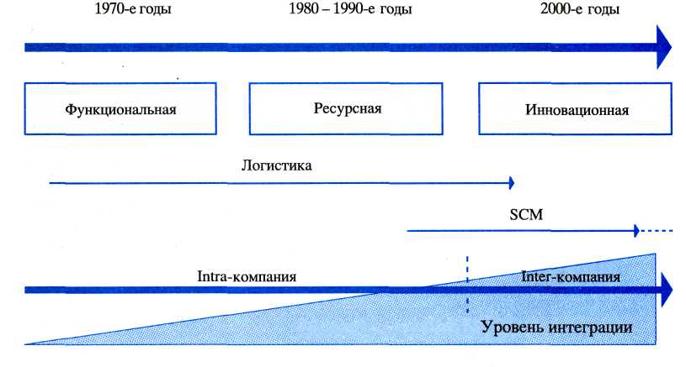

**Рис. 1 Смена парадигм в эволюции логистики и управления цепями поставок**

**1. Функциональная парадигма**

Функциональная парадигма была связана с тем, что в течение определенного времени (период примерно с I960 по 1985 г.) за логистикой постепенно закреплялись операционные виды деятельности, в частности транспортировка, складирование, грузопереработка, таможенное оформление и страхование грузов и т.п.

Отдельные виды логистической деятельности, естественно, приводили к необходимости создания компаниями собственной инфраструктуры (в основном транспортно-складской) или привлечения к выполнению этой деятельности сторонних организаций — логистических посредников, в качестве которых выступали перевозчики, экспедиторы, таможенные брокеры, склады общего пользования, грузовые терминалы, страховые компании и т.д. Функции, характерные практически для любого вида бизнеса — перевозка грузов, складское хранение и комплектация заказа клиенту, отгрузка и т.п., — в международной практике постепенно стали относиться к логистическим, а для их выполнения формировались логистические подразделения (отделы, службы, дирекции) в самой компании или привлекались контрагенты — логистические посредники.

Службы логистики компаний (или отдельные логистические подразделения) в своей деятельности сосредоточивались на поиске оптимизационных решений, позволяющих снизить затраты на перевозку, погрузку-разгрузку транспортных средств, хранение продукции, комплектацию заказов, грузопереработку на складах разного уровня и назначения. При этом, однако, такая локальная оптимизация затрат отнюдь не всегда означала, что эффект снижения затрат будет достигнут в целом по компании (по цепи поставок), а не в отдельном подразделении. Объяснение состоит в том, что минимизация затрат в одном звене цепи поставок или в одной логистической функции/операции может вызывать увеличение в другой. Например, уменьшение затрат на транспортировку часто влечет за собой увеличение расходов на содержание дополнительных запасов в складской сети, и наоборот.

**2. Ресурсная парадигма логистики**

Понимание компромиссов по затратам и необходимости координации логистической деятельности в цепи поставок привело в середине 90-х гг. XX в. к появлению в бизнесе принципа «общих затрат» и ресурсной парадигмы логистики.

Период распространения ресурсной парадигмы логистики в мире охватывает 1980—2000 гг., продолжаясь во многих странах и организациях бизнеса и по настоящее время. Основой нового мировоззрения стала концепция «общих затрат». Согласно этой концепции затраты на логистику и связанные с ней виды деятельности необходимо суммировать в логистической системе (цепи поставок) компании, и именно эта общая сумма будет выступать измерителем эффективности использования ресурсов.

Укрупненно состав общих затрат включает:

• операционные затраты на логистику;

• административно-управленческие и трансакционные затраты;

• затраты, связанные с иммобилизацией средств в запасах;

• потерянную прибыль (упущенные продажи) — «фиктивные»

затраты.

Сумма данных групп затрат в целом характеризует эффективность использования ресурсов компании, вложенных в логистику. Кроме того, общие затраты являются комплексным измерителем сравнительной эффективности принимаемых логистических решений.

Ресурсная парадигма логистики также характеризуется такими факторами, как расширение использования компаниями логистического аутсорсинга, передача службе логистики управления запасами и развитием межфункциональной логистической координации.

Проблема координации заключается в том, что традиционная организация управления в большинстве промышленных и торговых компаний связана с функциональным обособлением структурных подразделений, например отдела снабжения, производственно-технического отдела, финансового отдела, службы сбыта, отдела маркетинга, службы продаж, отделов управления транспортной и складской деятельностью и т.п. В рамках этих подразделений существует своя «система ценностей», определяемая локальными целями функционирования, зачастую изолированной системой оценки результатов деятельности отделов и служб, традициями компании, сложившейся практикой управления и пр. Между подразделениями фирмы зачастую возникают вследствие различий в локальных целях конфликты, разрешение которых и поиск приемлемых компромиссов для реализации целей бизнеса компании являются обычно прерогативой ее топ-менеджмента.

С развитием и укреплением служб логистики во многих компаниях полномочия по урегулированию конфликтных ситуаций и поиску компромиссов стали передавать службе логистики, в связи с чем возникло понятие межфункциональной логистической координации как согласования деятельности подразделений фирмы по параметрам конфликтов, относящихся к логистике, или перекрестным логистическим функциям/операциям, возникающим в производственной/операционной деятельности.

Таким образом, ресурсная парадигма логистики была связана с качественно новым уровнем ее развития: переходом на более высокую ступень влияния в иерархии управления компанией — от операций к координации.

**3. Инновационная парадигма**

Инновационная парадигма логистики стала дальнейшим логическим продолжением ее эволюции в разрезе передовой идеологии/концепции Supply Chain Management (Управление цепями поставок).

Как было отмечено в п. 1.1, управление цепями поставок зародилось как естественное продолжение интегрированной логистики. Основной идеей инновационной парадигмы логистики, которая сейчас используется многими передовыми компаниями мира, является оптимизация добавленной ценности в цепи поставок.

По мере эволюции логистики (см. рис. 1.) непрерывно повышался уровень интеграции логистической деятельности. При этом интеграция в логистике также развивалась постепенно: от инфраструктурной интеграции через организационную к информационной.

Интеграция1 — чрезвычайно емкий и часто используемый термин в менеджменте и логистике. Интегрированный менеджмент, интегрированные услуги, интегральный логистический менеджер, интегрированные информационные системы/технологии — вот далеко не полный перечень устойчивых словосочетаний, используемых в настоящее время для описания логистических бизнес-процессов в цепях поставок.

Инфраструктурная интеграция была первоначально связана с простой идеей объединения управления логистическими инфраструктурными мощностями — транспортными подразделениями и складами компании — в единый транспортно-складской комплекс, подчиненный службе логистики. Такое объединение давало существенные преимущества компании в отношении лучшей синхронизации транспортных и складских операций (бизнес-процессов) и более рационального использования материально-технической базы и основных фондов (сооружений, подвижного состава транспорта, подъемно-транспортного складского оборудования и пр.). В дальнейшем эта интеграция затронула и информационную часть инфраструктуры логистики — локальные информационные системы типа WMS, TMS и т.п. (в части технического оборудования и программного обеспечения).

Организационная интеграция была связана с эволюцией типа организационной структуры служб логистики компаний — от линейно-функциональной структуры управления к матричной и процессно-ориентированной. Эти типы структур управления характеризуются переходом от управления отдельными операциями к управлению их совокупностью — интегрированными бизнес-процессами — с целью оптимизации ресурсов компании и удовлетворения требований конечных потребителей.

Наконец, информационная интеграция была вызвана необходимостью построения единого информационного пространства контрагентов цепей поставок, которое позволило обеспечить необходимые в современных условиях скорость, полноту и точность получения нужных данных для реализации логистических бизнес-процессов. Особое значение здесь имели разработка и внедрение систем интегрированного планирования, управления запасами в цепях поставок, электронного документооборота, систем мониторинга цепей поставок, интегрированных корпоративных информационных систем и т.п.

Создание единого информационного пространства, т.е. среды интегрированного планирования и управления всей цепью поставок, а также координации и коммуникации контрагентов цепи, является важнейшей составляющей SCM-концепции. Основные цели информационной интеграции для управления цепями поставок:

• достижение необходимого уровня информационной открытости (прозрачности) в отношении потребностей, загрузки мощностей и уровня запасов в цепи поставок;

• оперативное прогнозирование спроса, планирование загрузки мощностей и уровня запасов в цепи;

• мониторинг логистических бизнес-процессов и своевременное определение отклонений и нарушений в функционировании цепи поставок.

Предпосылками инновационной парадигмы логистики явились:

1. Новое понимание интегрированной логистики и SCM как стратегических элементов в конкурентных возможностях отдельной компании и цепи поставок в целом.

2. Усиление интеграции между контрагентами цепей поставок, появление новых организационных отношений сотрудничества и кооперации.

3. Расширение технологических возможностей, в частности в области гибких производств и интегрированных информационно-компьютерных систем и технологий, радикально изменивших горизонты контроля и управления логистическими бизнес-процессами в цепях поставок.

Сущность инновационной парадигмы логистики заключается в рассмотрении логистического процесса как единого целого в цепи поставок (логистической системе) для более эффективного достижения целей бизнеса. Данная концепция отражает новое понимание бизнеса, где отдельные фирмы, организации рассматриваются как звенья общей цепи поставок, прямо или косвенно связанные в едином интегральном процессе управления материальными и информационными потоками для наиболее полного и качественного удовлетворения покупателей в соответствии с их специфическими потребностями и целями бизнеса.

C конца 1980-х гг. и вплоть до 2002 г. концепция управления цепями поставок развивалась на основе интеграции логистических бизнес-процессов. Сейчас акцент в содержательном толковании этой концепции все больше смещается в сторону расширительного понимания Supply Chain Management как новой концепции бизнеса. Управление цепями поставок — это естественное продолжение и развитие концепции интегрированной логистики в плане межфункциональной и межорганизационной логистической координации.

Актуальность SCM-концепции объясняется широко распространенным на практике ожиданием, что профессиональное управление и интеграция бизнес-процессов в цепи поставок может привести к повышению рыночной успешности контрагентов цепи. Это достигается благодаря адаптации цепи поставок к изменяющимся потребностям клиентов, скачкообразному понижению общих затрат цепи и лучшей приспособляемости предприятий — контрагентов цепи — к изменяющимся рыночным условиям. Актуальность и быстрое проникновение SCM-концепции в практику можно объяснить тем, что она интегрирует ряд давно обсуждаемых идей и концепций менеджмента и логистики таким образом, что это удобно и привлекательно для бизнеса.

В настоящее время стратегическими элементами SCM являются:

• интеграция и стратегическое партнерство;

• выбор конфигурации логистической сети;

• интегрированное управление запасами;

• разработка стратегии распределения;

• применение аутсорсинга и разработка стратегии закупок;

• проектирование продукта;

• подбор информационных технологий и систем поддержки

принятия оптимизационных решений.

В инновационной парадигме логистики наряду с информационно-технологическими мерами должны применяться меры физической и организационной интеграции. К физическим мерам интеграции относится реорганизация логистической сети или тенденция к пространственному сведению (консолидации) логистической деятельности в технопарках и логистических центрах. Организационными мерами являются попытки внедрять менеджеров процесса, т.е. Supply-Chain-менеджеров, которые отвечают за координацию всей цепи поставок. На многих предприятиях с той же целью создаются Supply-Chain-команды и комитеты.

**Функциональные области логистики**

При формировании службы логистики в компании конструктивное значение имеет выделение функциональных сфер (областей) приложения логистических действий: операций и функций. Эти сферы обычно традиционно задаются дифференциацией отдельных сторон бизнеса компании и ее партнеров: поставщиков, потребителей, логистических посредников. Исторически, например, для производственного предприятия принято выделять области снабжения производственных подразделений МР, собственно производства и сбыта ГП. Для оптовой торговой компании такими областями являются закупки и распределение (дистрибьюция, организация продаж) товаров. Естественно, в этих сферах выполняются все или большая часть логистических функций, поэтому в отечественной литературе функциональными областями логистики принято считать:

* снабжение (закупки) МР и/или ГП;
* поддержку производства (в широком смысле — все логистические операции и функции, обеспечивающие производственно-технологический цикл предприятия);
* распределение.

Выделение функциональных областей привело к появлению понятий логистика снабжения (логистика закупок), производственная (промышленная) логистика, логистика распределения и книг с соответствующими названиями в отечественной литературе. В зарубежном логистическом менеджменте часто встречаются термин «логистика на входе», относящийся к логистическим функциям в снабжении (закупках), и термин «логистика на выходе», ориентированный на интеграцию логистических операций и функций в распределении (рис. 1.).

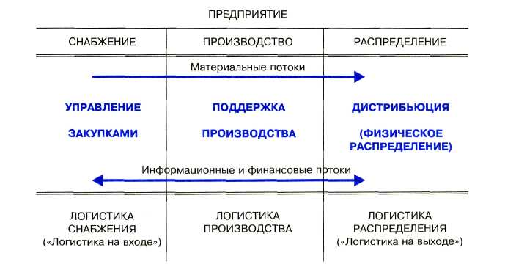

**Рис 1. Функциональные области логистики**

Предмет исследования современной логистики является материальный поток и сопутствующие ему информационные и финансовые потоки. Задачи оптимизации ресурсов и координации основных и сопутствующих потоков, конечно, могут решаться и в отдельно взятой сфере бизнеса (структурно выделенном подразделении) компании. Однако полученные при этом результаты должны быть соотнесены с целью корпорации и плановыми значениями ключевых показателей логистической стратегии фирмы, которые задают для каждой функциональной сферы бизнеса систему ограничений на используемые ресурсы и отчетные показатели (в частности, на бюджет, время исполнения заказа, показатели качества логистического сервиса и т.д.). Оптимизация ресурсов как основная задача логистики в отдельно взятой функциональной сфере бизнеса компании без соотнесения с другими (так называемая субоптимизация) зачастую может дать отрицательный результат в контексте реализации корпоративной стратегии. Поэтому логистический подход в современном бизнесе все чаще связывают с межфункциональной и межорганизационной координацией и управлением интегрированными логистическими бизнес-процессами (так называемая «сквозная» оптимизация).

Среди ученых и специалистов нет единого подхода к выделению функциональных областей логистики. Некоторые отечественные исследователи суживают эти области до отдельных функций, в связи, с чем на полках книжных магазинов нередко можно встретить книги с названиями: «Таможенная логистика», «Страховая логистика», «Транспортная логистика», «Складская логистика», «Информационная логистика» и т.п. Дело, конечно, не в названии, а в отсутствии в большинстве случае конструктивной идеи, причем само слово «логистика» добавлено в название книг зачастую из конъюнктурных соображений. Такой «прием» дискредитирует логистику как интегрированную бизнес-концепцию.

В зарубежной логистической практике и университетских курсах часто используются понятия материального менеджмента, операционного/производственного менеджмента и дистрибъюции (физического распределения) в качестве сферы приложения логистических действий. В частности, в словаре APICS **материальный менеджмент** (materials management) определяется как группа управленческих функций, поддерживающих полный цикл материального потока от закупок и входного контроля МР для производства к планированию и управлению незавершенным производством и далее к складированию, отгрузке и распределению готовой продукции.

В контексте данного определения материальный менеджмент является, по сути, синонимом логистики, так как охватывает все функции и сферы управления материальными потоками промышленного предприятия.

В отличие от этого, понятие «физическое распределение» (physical distribution) относится к сфере распределения (дистрибьюции) промышленной или торговой компании. За рубежом до сих пор продолжается дискуссия о содержании этого понятия. Некоторые зарубежные исследователи считают физическое распределение чуть ли не синонимом логистики, другие отождествляют его с дистрибьюцией. На наш взгляд, это связано с эволюцией логистики на Западе, когда в период с 1950-х до середины 1970-х годов термин «физическое распределение» по существу использовался вместо термина «логистика», но означал управление потоками ГП в товаропроводящих структурах распределения фирм — производителей продукции и торговых компаний. Используя первоначальный смысл, вложенный в это понятие зарубежными исследователями, можно дать следующее определение:

физическое распределение — сфера логистической деятельности, составная часть процесса распределения (дистрибьюции); она включает все логистические операции и функции, связанные с физическим перемещением, хранением и управлением запасами ГП в товаропроводящих структурах производителей и (или) логистических посредников.

Операционный/производственный менеджмент (operation/production management) — важнейшая сфера приложения логистических действий непосредственно в производстве продукции. С позиций логистики важность операционного менеджмента заключается в наиболее эффективном с точки зрения снижения затрат и повышения качества продукции управлении потоками МР и НП. При этом большое значение имеют логистические задачи объемно-календарного планирования, минимизации уровней запасов МР и НП в производстве, прогнозирования потребности в МР, сокращения длительности производственного цикла и т.п.

Между функциональными областями существует тесная взаимосвязь. Цель логистики может быть достигнута лишь при полной согласованности всех указанных областей. Например, колебания спроса на рынке потребительских товаров постоянно вносят изменения в процесс распределения (зарождение новых рынков, рост или спад спроса на действующем рынке и т.п.), что непосредственно отражается, в первую очередь, на уровне запасов готовой продукции, а это влечет за собой корректировку объемов выпуска продукции предприятием-изготовителем. Изменения, связанные с объемом выпуска, отражаются на потребностях в исходных материалах, сырье и других ресурсах, связанных с обеспечением производства, что, в свою очередь, влияет на деятельность участников процесса снабжения. Таким образом, координация действий всех областей ЛС является непременным условием ее эффективного функционирования.

Особо следует остановиться на логистической поддержке производства, приобретающей сейчас особое значение в связи с широким распространением гибких производственных процессов и производством под конкретный заказ. Сегодня на первое место выдвигаются такие критерии, как гибкость и способность быстро обновлять ассортимент продукции и производственные технологии. Логистическая поддержка производства призвана содействовать реализации подобных стратегий. Деятельность, связанная с обеспечением производства, в отличие от распределения и снабжения, остается в сфере внутреннего контроля менеджеров фирмы. Поэтому неопределенность, порождаемая случайными заказами или сбоями у поставщиков, в логистике, связанной с поддержкой производства, поддается контролю и управлению, что позволяет осуществлять операции более равномерно и своевременно, а также ведет к общему сокращению буферных запасов.

Выделение сфер материального (операционного) менеджмента и дистрибьюции (физического распределения) в западном бизнесе как функциональных сфер логистики имело большое значение для повышения ее эффективности за счет интегрирования логистических функций, координации управления, рациональной организации логистических процессов в компаниях. В организационных структурах многих фирм возникли подразделения (которыми управляют менеджеры высшего и среднего звена), за которыми закреплены интегрированные функции, например материального менеджмента и физического распределения.

Кроме того, многие логистические концепции, технологии и системы возникли и получили дальнейшее развитие именно в указанных функциональных областях. Например, в материальном (операционном) менеджменте — логистические концепции Just-in-time (точно в срок), Requirements/ resource planning (планирование потребностей/ресурсов) и соответствующие модули (подсистемы) логистики: KANBAN, MRPI, ОРТ в КИС класса MRPII, ERP. В сфере физического распределения (дистрибьюции) комплекс логистических концепций Demand-driven Logistics (логистика, ориентированная на спрос) и систем DRPI, DRPII и т.д.

**БАЗИСНЫЕ КОНЦЕПЦИИ, СИСТЕМЫ И ТЕХНОЛОГИИ В ЛОГИСТИКЕ**

**1. Основные концепции логистики**

Термин «концепция» означает способ понимания, трактовки объекта исследования, основную точку зрения по данному вопросу, руководящую идею для систематизированного освещения. Также — ведущий замысел, методологические принципы, постулатную основу в научно-исследовательской разработке.

Используя это определение, логистическую концепцию для организаций бизнеса можно трактовать как парадигму (руководящую идею), как платформу поддержки бизнеса и инструментарий оптимизации ресурсов фирмы при управлении основными и сопутствующими потоками.

Возникновение и развитие логистических концепций тесно связано с эволюцией бизнеса в промышленно развитых странах.

Фундаментальными концепциями в логистике являются:

— информационная;

— маркетинговая;

— интегральная.

Информационная концепция логистики появилась в конце 1960-х годов и тесно связана с развитием информационно-компьютерных технологий. Основная идея данной концепции заключается в том, чтобы сформулировать общую проблему управления материальным потоком некоторого бизнес-объекта (фирмы в целом или отдельной функциональной области: снабжения, производства, продаж) и одновременно синтезировать информационно-компьютерное обеспечение решения проблемы.

Теоретической основой информационной концепции является системный подход, который применяется как для моделирования самих объектов, так и для синтеза систем информационно-компьютерной поддержки. Основные стратегические решения состоят в том, чтобы автоматизировать тривиальные задачи и использовать информационно-компьютерную поддержку для решения более сложных оптимизационных логистических задач. При этом оптимизация всего процесса управления материальным потоком, как правило, не является целью внутри данной концепции.

Практическими примерами использования информационной концепции логистики являются широко распространенные системы/подсистемы и информационно-программные модули MRP1, MRPII, DRP, ОРТ, QR, CR и т.п., применяемые при автоматизации внутрифирменного планирования и управлении запасами и закупками МР, а также производства и поставок ГП потребителям. В этих модулях КИС решаются и конкретные задачи оптимизации, например определения оптимальной партии поставки (заказа) или уровней запасов продукции, оптимизации производственных мощностей и работы подъемно-транспортного оборудования и др. В то же время ЛС, первоначально построенные исключительно на принципах информационно-технологической концепции, не обладали необходимой гибкостью и интегрированностью, которые требуются на современном этапе развития рыночной экономики, например, для регулирования отношений производителей с поставщиками и конечными потребителями продукции.

С начала 1980-х годов и до настоящего времени при построении корпоративных ЛС часто применяется маркетинговая концепция. Маркетинговая концепция логистики4 акцентирует внимание менеджмента компании на организации логистического процесса в области распределения (дистрибьюции) для усиления позиций фирмы в конкурентной борьбе. Такая ЛС должна поддерживать стратегию конкуренции фирмы на рынке за счет принятия оптимальных решений в распределении, прогнозировании спроса на продукцию, интеграции логистических операций и функций физического распределения, определенной перестройки управления логистикой в компании.

В последние годы на Западе укоренилась и активно распространяется новая логистическая концепция, которую большинство исследователей называют интегральной или концепцией интегрированной логистики. Эта концепция по существу развивает маркетинговую, учитывая новые условия бизнеса на современном этапе:

1. Новое понимание механизмов рынка и логистики как стратегического элемента в конкурентных возможностях фирмы.

2. Перспективы интеграции между логистическими партнерами, новые организационные (структурные) отношения.

3. Новые технологические возможности, в частности, в области гибких производств и информационно-компьютерных технологий, контроля и управления во всех сферах производства и распределения продукции.

Концепция интегрированной логистики заключается в рассмотрении логистики в качестве некоего синтетического инструмента менеджмента, интегрированного материальным потоком для достижения целей бизнеса. Данная концепция отражает новое понимание бизнеса, где отдельные фирмы, организации, системы рассматриваются как центры логистической активности, прямо или косвенно связанные в единый интегральный процесс управления основными и сопутствующими потоками для наиболее полного и качественного удовлетворения спроса в соответствии с их специфическими потребностями и целями бизнеса.

В процессе эволюции логистики в бизнесе возникли и получили интенсивное развитие такие логистические концепции/технологии, как

— **RP** — Requirements / resource planning (планирование потребностей/ресурсов);

— **JIT**— Just-in-time (точно в срок);

— **LP** — Lean Production («плоское» производство).

Среди прочих логистических концепций, большинство которых появилось в последние 5—7 лет, можно указать следующие:

• **Supply chain management — SCM**— «Управление цепью (цепями) поставок»;

• **Time-based logistics** — «Логистика в реальном масштабе времени»;

• **Value added logistics** — «Логистика добавленной стоимости»;

• **E-logistics** — «Электронная логистика»;

• **Virtual logistics** — «Виртуальная логистика».

**2. Логистическая технология и базовая логистическая подсистема (модуль)**

В настоящее время не существует четкого разграничения между понятиями «логистическая концепция» и «логистическая технология». Термин «логистическая технология» возник сравнительно недавно в связи с превращением некоторых приемов, методов, процедур и процессов принятия решений в логистике многих компаний промышленно развитых стран в стандартные (стандартизированные) алгоритмы, поддерживаемые стандартными информационно-программными системами (подсистемами/модулями) КИС. Эта стандартизация уже оформлена юридически (например, программные модули MRPI, MRP II, на которые существуют стандарты ISO) или применяется фактически (системы KANBAN, ОРТ, ERP и др.).

Таким образом, логистическую технологию можно определить как стандартную (стандартизированную) последовательность (алгоритм) выполнения отдельной логистической функции и/или логистического процесса в функциональной области логистики и/или в ЛС, поддерживаемую соответствующей информационной системой и воплощающую определенную логистическую концепцию.

Логистическим технологиям соответствуют так называемые базовые (стандартные, стандартизированные, унифицированные) логистические системы (подсистемы, модули). Далее мы будем пользоваться термином базовая логистическая подсистема (модуль), так как практика их применения в логистике связана с автоматизацией ЗЛС или внутренних технологических процессов, внедрением КИС, в которых эти подсистемы являются по существу информационно-программными модулями. Применение логистических технологий и базовых логистических подсистем/модулей направлено на получение оптимальных решений в ЛС. В табл. 1 приведены основные логистические технологии и соответствующие им базовые подсистемы (модули) в хронологическом порядке их разработки и внедрения.

**Таблица 1. Основные логистические концепции / технологии и соответствующие им базовые подсистемы**

|  |  |
| --- | --- |
| Логистическая технология | Базовая логистическая подсистема (модуль) |
| RP - Requirements/resource | MRP I - Material requirements planning (Подсистема планиро |
| planning (Планирование | вания потребностей в материалах); |
| потребностей/ресурсов) | MRPII - Manufacturing resource planning (Система производ- |
|  | ственного планирования ресурсов); |
|  | DRP 1 - Distribution requirements planning (Подсистема 1 пла- |
|  | нирования потребностей в распределении); |
|  | DRP II - Distribution resource planning (Подсистема II плани- |
|  | рования ресурсов в распределении); |
|  | ОРТ - Optimized Production Technology - (Оптимизированная |
|  | производственная технология); |
|  | MRP III (комбинация MRP II и KANBAN); |
|  | модуль «Логистика» в ERP Enterprise resource planning (Сис- |
|  | тема планирования ресурсов предприятия); |
|  | модуль «Логистика» в CSRP - Customer Synchronized Re- |
|  | source Planning (Система планирования ресурсов, синхро- |
|  | низированная с потребителями); |
|  | модуль SCM - Supply Chain Management (Управление це- |
|  | пью поставок); |
|  | хронология разработки и внедрения: MRP I => MRP II => ОРТ |
|  | => MRP III => модули «Логистика» ERP/CSRP систем => |
|  | «SCM-модуль» ERP/ систем; |
|  | DRP I => DRP II => модули «Логистика» ERP/CSRP систем => |
|  | «SCM-модуль» ERP/CSRP систем |
| JIT - Just-in-time (Точно в | KANBAN; |
| срок) | MRP III; |
|  | модуль «Логистика» в ERP/CSRP системах; |
|  | «SCM-модуль» ERP/CSRP систем; |
|  | хронология разработки и внедрения: KANBAN => MRP III => |
|  | модули «Логистика» ERP/CSRP систем => «SCM-модуль» |
|  | ERP/CSRP систем |
| DDT - Demand-driven Tech- | RBR - Rules based Reorder (Правила, основанные на точке |
| niques/Logistics (Логистика, | QR - Quick Response (Метод быстрого реагирования); |
| Ориентированная на спрос) | CR - Continuous Replenishment (Непрерывное пополнение |
|  | запасов); |
|  | AR - Automatic Replenishment (Автоматическое пополнение |
|  | запасов); |
|  | хронология разработки и внедрения: |
|  | RBR в подсистеме DRP I => QR в подсистеме DRP II => CR и |
|  | AR в подсистемах DRP ll/модуле «Логистика» ERP |
| LP - Lean Production, | MRP II; |
| («Плоское» производство) | KANBAN; |
|  | модуль LP в ERP системах; |
|  | хронология разработки и внедрения: |
|  | MRP II и KANBAN => LP => модуль «Производство» ERP |
| SCM - Supply Chain Mana- | «SCM-модуль» ERP/CSRP систем; |
| gement (Управление цепью | хронология разработки и внедрения: |
| (цепями) поставок | «SCM-модуль» ERP => «SCM-модуль» CSRP/APS |

Как видно из приведенной таблицы, исходные базовые подсистемы (MRP I, DRPI, DRPII и т.д.) различных логистических технологий, в конечном счете, слились в стандартные подсистемы/модули/контуры «Логистика» и SCM в системах MRPII/ERP/ CSRP. Следует, однако, заметить, что многие КИС, реализующие идеологию систем ERP/CSRP, не содержат в явном виде модуль «Логистика», зачастую распределяя функции модуля по другим подсистемам, например, модули «Управление материальными потоками — ММ» и «Продажа, отгрузка, фактурирование — SD» в системе SAP R/3 (компании SAPAG); модули «Производство», «Транспорт», «Распределение, снабжение, склады» в системе BAANIY (компании Ваап); модули «Управление материальными потоками — снабжение и сбыт», «Управление производством» в системе Oracle Applications (корпорации Oracle) и т.п.

Тем не менее в последние годы многие компании — системные интеграторы начали осознавать необходимость внедрения модуля «Логистика» в разрабатываемые КИС, а также реализации интегрированного подхода к логистике в рамках все чаще встраемого в КИС модуля SCM. Наиболее динамично в этом направлении продвигаются такие, например, компании, как SAPAG (система mySAP.com), Navision (система АХАРТА 2.5) и некоторые другие компании.

**3. Краткая характеристика содержания концепции/технологии RP и основанных на ней базовых логистических подсистем/модулей**

Одной из наиболее популярных в мире концепций, на основе которой разработано и функционирует большое число КИС, имеющих программные модули логистики, является концепция **Requirements/resource planning** — **RP** («Планирование потребностей/ ресурсов»). Концепцию RP (планирования потребностей) часто противопоставляют концепции JIT, имея в виду, что на ней (в отличие от JIT -подхода) базируется построение логистических технологий «толкающего» типа.

Базовыми подсистемами, основанными на концепции RP в производстве и снабжении (материальном менеджменте), являются системы MRPI / MRPII — Materials /manufacturing requirements/resource planning (Системы планирования потребностей в материалах / планирования потребностей производства в ресурсах) и в дистрибьюции (распределении) — DRPI/DRPII — Distribution requirements/resource planning (Системы планирования распределения продукции/ресурсов).

С середины 1980-х годов концепция RP стала основой для разработки автоматизированных систем управления предприятиями класса MRPII /ERP/. Мощная инфраструктура и методологии построения КИС позволяют достигнуть высокий уровень эффективности автоматизированных систем управления типа MRPII / ERP на предприятиях различных отраслей экономики. По некоторым оценкам, внедрение подобных систем способно привести к сокращению запасов на 30%, росту производительности труда на 25%, возрастанию числа заказов, выполненных в срок, — на 20%.

**ПОНЯТИЕ, КЛАССИФИКАЦИЯ И ДЕКОМПОЗИЦИЯ**

**ЛОГИСТИЧЕСКИХ СИСТЕМ**

**1. Понятие и классификация логистических систем**

**Логистическая система** — относительно устойчивая совокупность звеньев (структурных/функциональных подразделений компании, а также поставщиков, потребителей и логистических посредников), взаимосвязанных и объединенных единым управлением логистическим процессом для реализации корпоративной стратегии организации бизнеса.

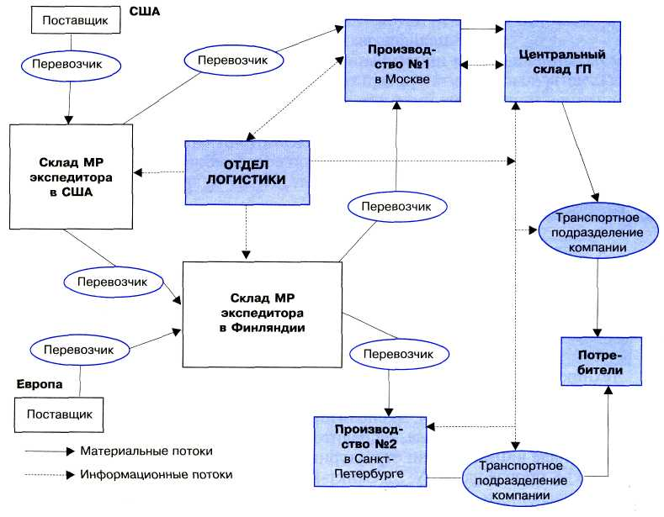

**Рис. 1. Пример ЛС промышленной компании**

На рис. 1. приведена ЛС промышленной фирмы, имеющей производственные мощности в Москве и Санкт-Петербурге. Фирма производит оргтехнику, закупая комплектующие и материалы в США и Европе. В структуру ЛС фирмы входят поставщики МР в СЩА и Европе; логистические посредники: перевозчики, экспедитор, консолидирующий поставки МР из США на своем терминале, экспедитор, консолидирующий МР из Европы на терминале в Финляндии; структурные подразделения: производство № 1 в Москве, производство № 2 в Санкт-Петербурге, собственные транспортные подразделения и склад ГП в Москве; потребители. Вышеперечисленные звенья составляют логистическую сеть фирмы, объединенную единым управлением с помощью отдела логистики. В целом структура сети и надстройка — отдел логистики — образуют ЛС промышленной фирмы.

Существует много способов классификации ЛС, предлагаемых отечественными исследователями. Однако исходя из потребностей бизнеса, на наш взгляд, все ЛС можно классифицировать по таким признакам, как:

• объект управления;

• отраслевая специализация компании;

• сектор (платформа) бизнеса;

• уровень бизнеса (концентрации капитала и мощности фирмы).

По признаку «объект управления» все ЛС можно разделить на следующие группы:

• материальные (товарные) потоки: ЛС производственных (промышленных) фирм, оптовых торговых компаний, оптово-розничных компаний;

• сервисный поток: Л С фирм, оказывающих услуги;

• смешанные ЛС, в которых присутствуют основные потоки двух типов.

На рис. 2 представлена такая классификация ЛС.

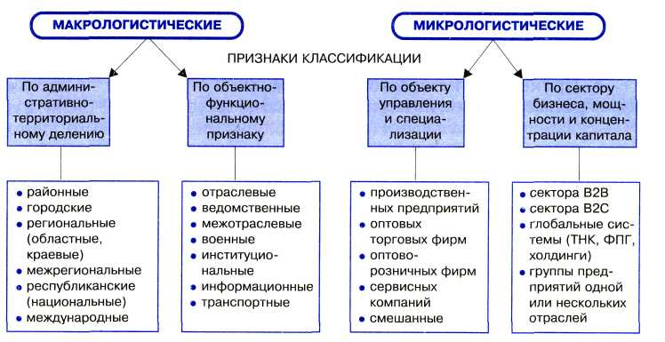

**Рис. 2. Классификация логистических систем**

В зависимости от отраслевой специализации промышленных компаний существуют Л С машиностроительных предприятий, металлургических заводов, строительных предприятий, предприятий химической промышленности и т.д. Для предприятий оптовой торговли можно выделить, например, ЛС промышленных дистрибьюторов, дистрибьюторов фармацевтической продукции, дистрибьюторов продовольственных товаров и т.п. Фирмы, которые предоставляют услуги, также могут создавать свои логистические системы, например, туристские компании (туроператоры), рекламные агентства, экспедиторские или транспортные компании, банки и т.д.

Большое значение для построения Л С имеет сектор бизнеса (бизнес-платформа), в котором работает компания. В настоящее время (в электронной коммерции) выделяют в основном два сектора: business to business (В2В) и business to customer (B2C). В зависимости от сектора бизнеса (т.е. того, кто является конечным потребителем продукции или услуг компании, — другая организация бизнеса или индивидуальный потребитель) формируются разные приоритеты, ключевые факторы, логистические стратегии, концепции и технологии. Сектор бизнеса оказывает существенное влияние на используемую компанией КИС и информационно-компьютерную поддержку логистики.

Наконец, в зависимости от мощности компании, концентрации капитала и выхода на международные рынки и ресурсов различают глобальные ЛС, формируемые в основном транснациональными корпорациями (ТНК) и финансово-промышленными группами (ФПГ).

**2. Объектная декомпозиция логистических систем**

Использование общей теории систем и методологических принципов логистики предполагает декомпозицию ЛС на структурные составляющие: подсистемы, звенья, элементы, каналы, цепи и т.д. Такое разделение назовем объектной декомпозицией ЛС (рис. 3)

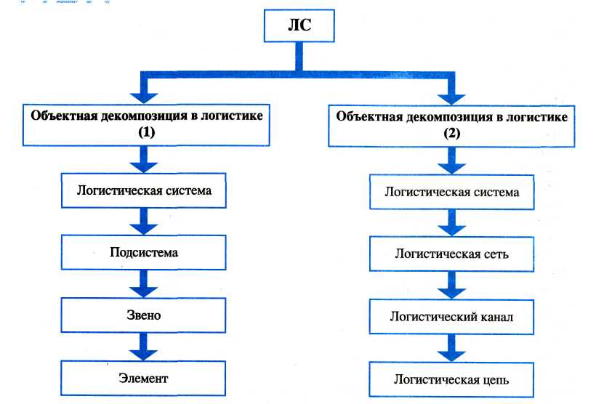

**Рис 3. Объектная декомпозиция логистической системы.**

Разделение целостного объекта логистического анализа и синтеза — логистической системы — на составляющие продиктовано задачами более глубокого и детального рассмотрения ЛС с целью, прежде всего, реализации управленческих функций: организации, планирования, регулирования, координации, учета, контроля, анализа и т.п. Объектная декомпозиция ЛС позволяет также определить структуру (состав, вид) логистической сети, канала, цепи применительно к проблеме формирования цепи поставок или логистической инфраструктуры как некоторого набора структурных единиц.

В разрезе реализации функций управления важно выделить подсистемы, звенья и элементы ЛС, за которыми должны быть закреплены материальные и финансовые ресурсы, а также определить состав и полномочия управленческого и рабочего персонала. Кроме того, объектная декомпозиция ЛС может быть эффективно использована для применения инструментов объектного моделирования и формирования адекватной информационной поддержки.

С позиций микрологистики декомпозиция ЛС на подсистемы, звенья и элементы определяет иерархию управленческих функций (планирование, организация, контроль, координация и т.д.) в службе логистики компании (субъект управления). Декомпозиция логистической сети на логистические каналы и логистические цепи позволяет оптимизировать решения по формированию логистической инфраструктуры, поддерживающей процессы товародвижения с позиций корпоративной стратегии компании и наиболее полного удовлетворения требований клиентов.

**Подсистема логистической системы** – выделенная в соответствии с организационной структурой совокупность элементов и звеньев ЛС, реализующая задачи логистического администрирования системы в целом и (или) управления комплексом логистических функций в отдельной сфере бизнеса компании.

Подсистемы ЛС можно разделить на две группы: функциональные и обеспечивающие.

К функциональным подсистемам относятся: управление закупками, управление распределением, поддержка производственных процессов, управление логистическим сервисом, управление транспортировкой.

К обеспечивающим подсистемам относятся: организационно-экономическое обеспечение, правовое обеспечение, информационное обеспечение и комплекс технических средств, кадровое обеспечение, экологическое и эргономическое обеспечение.

**Звено логистической системы** – функционально (структурно) обособленное подразделение центральной (фокусной) компании или любого представителя его «трех сторон» в логистике, реализующего одну или несколько логистических функций/операций и рассматриваемого как целое в рамках логистической иерархии: система – подсистема – сеть – канал – цепь.

**Элемент логистической системы –** неделимая в рамках поставленной задачи анализа или проектирования ЛС часть ЗЛС

**Логистическая сеть** – полное множество звеньев логистической системы, между которыми установлены взаимосвязи по основным или сопутствующим потокам в рамках контролинга или проектирования логистическлй системы / цепи поставок.

**Логистический канал** — обособленная совокупность ЗЛС, ориентированная по материальному потоку, с целью выполнения маркетинговых требований и (или) экономии на масштабах операционной логистической деятельности за счет гармонизации трансак-ционных единиц упаковки, хранения, грузопереработки и транспортировки продукции.

**Логистическая цепь** — множество ЗЛС, упорядоченное по основному и (или) сопутствующему потоку в соответствии с параметрами заказа конечного потребителя в пределах отдельной функциональной области логистики или логистического канала.

**Цепь поставок** —1)(объектный подход) связанная структура бизнес-единиц, объединенная отношением «поставщики — фокусная компания — потребители» в процессе создания и реализации товаров, имеющих ценность для конечного потребителя, в соответствии с требованиями рынка; 2) (процессный подход) последовательность потоков и процессов, которые имеют место между различными контрагентами (звеньями) цепи и комбинируются для удовлетворения требований потребителей в товарах и услугах.

**3. Процессная декомпозиция логистических систем и SCM**

Наряду с объектной декомпозицией ЛС в теории и практике логистики и SCM эффективно применяется процессный подход, когда ЛС (цепь поставок) исследуется и проектируется в виде последовательности потоков и процессов.

Для улучшения эффективности функционирования компания должна рассматриваться не просто как сложившаяся структура, а как система взаимосвязанных бизнес-процессов, направленных на достижение стратегических, тактических или оперативных целей бизнеса.

Организация бизнеса на этой основе позволяет решить ряд важнейших задач — от сокращения непроизводственных расходов и оптимизации использования ресурсов до достижения стратегического соответствия требованиям потребителей определенного сегмента рынка. С помощью моделирования бизнес-процессов и последующего контроля их параметров в информационной системе компания может точнее описать свои действия и оперативно реагировать на изменения внешней и внутренней окружающей среды.

**Логистический процесс** — это определенным образом организованная во времени последовательность выполнения логистических операций/функций, реализующая заданные на плановом периоде цели ЛС или ее сетевых (функциональных) подразделений.

Процессная декомпозиция в логистике и SCM может строиться в двух основных вариантах:

1. «ЛС» — функциональная область логистики — логистическая функция — логистическая операция.

2. Цепь поставок — ключевой бизнес-процесс — логистический бизнес-процесс — логистическая функция — логистическая операция.

При формировании в компании службы логистики, построении соответствующей ЛС на уровне организации бизнеса конструктивное значение имеет выделение функциональных сфер (областей) приложения логистических действий: операций и функций. Эти сферы традиционно задаются дифференциацией отдельных сторон бизнеса компании и ее партнеров: поставщиков, потребителей, логистических посредников. Исторически, например, для производственного предприятия принято выделять области снабжения производственных подразделений МР, собственно производства и сбыта ГП. Для оптовой торговой компании такими областями, соответственно, являются закупки и распределение (дистрибьюция, организация продаж) товаров. В этих сферах выполняются однотипные логистические функции и операции, например транспортировка, складирование, грузопереработка и т.д.

Выделение функциональных областей привело к появлению понятий: логис-* тика снабжения (закупочная логистика), логистика производства, логис-| тика распределения, реверсивная логистика.

В зарубежном логистическом менеджменте часто встречаются термины «логистика на входе», относящаяся к логистическим функциям в снабжении (закупках), и «логистика на выходе», ориентированная на выполнение и координацию логистических операций и функций в распределении (рис. 4).

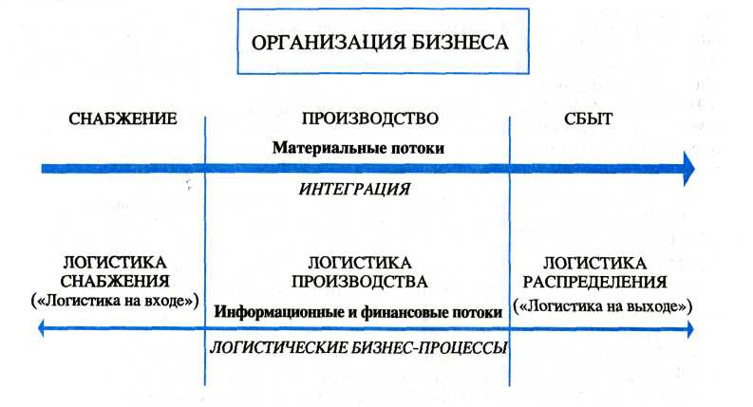

**Рис. 4. Функциональная область логистики**

Кратко охарактеризуем функциональные области логистики.

Логистика снабжения представляет собой координацию и интеграцию видов логистической деятельности с маркетинговой и коммерческой деятельностью при обеспечении компании предметами снабжения для достижения целей организации бизнеса с оптимальными затратами ресурсов. Основными целями логистики снабжения являются:

• обеспечение производственных/сбытовых подразделений компании предметами снабжения и услугами в соответствии с их потребностями;

• создание условий для нормального функционирования компании за счет бесперебойного снабжения ее ресурсами жизнедеятельности;

• оптимизация затрат на закупки предметов снабжения в составе себестоимости/цены продукции;

• обеспечение закупки предметов снабжения и услуг, соответствующих установленным стандартам качества;

• осуществление эффективного управления поставщиками и др.

Логистика снабжения включает два функционала: управление закупками и управление поставщиками. Если в управлении закупками акцент делается на интеграцию логистической деятельности и поиск резервов снижения общих затрат, то в управлении поставщиками главную роль играют логистическая координация и развитие базы поставщиков.

Особо следует остановиться на логистике производства, приобретающей сейчас особое значение в связи с широким распространением гибких производственных процессов и выпуском продукции под конкретный заказ. Сегодня на первое место выдвигаются такие критерии, как гибкость и способность к быстрому обновлению ассортимента выпускаемых продуктов и производственных технологий. Логистика производства как раз и призвана содействовать реализации подобных стратегий. Деятельность по обеспечению производства, в отличие от распределения и снабжения, не выходит из сферы внутреннего контроля менеджеров фирмы. По этой причине неопределенность, порождаемая поступлением случайных заказов или сбоями в деятельности поставщиков, в логистике, связанной с поддержкой производственных процессов, поддается контролю и управлению, что позволяет выполнять операции более равномерно и своевременно, а также ведет к общему сокращению буферных запасов МР и НП.

В рамках логистики распределения есть много видов логистической деятельности, эффективное управление которыми возможно лишь при обеспечении координации со смежными службами компании: маркетингом, продажами, закупками и производством. Если операционная логистическая деятельность (транспортировка, складирование и грузопереработка) выполняется во всех функциональных областях логистики компании, то такие функции, как управление распределением, управление заказами и логистическим сервисом (обслуживание конечных потребителей) реализуются только в области логистики распределения.

Основные задачи логистики распределения следующие:

• определение стратегии складирования запасов, структуры сети распределения (число складов сети, их дислокация и система

товароснабжения);

• оптимизация товарных запасов в сети (каналах) распределения;

• установление стандартов обслуживания клиентов с учетом логистических затрат (тарифной сетки на услуги);

• обработка, выполнение и доставка заказа клиенту с целью сокращения полного цикла выполнения заказа.

В зарубежной логистической практике и в университетских курсах (преимущественно в США) часто используются понятия материального менеджмента и физического распределения' как сфер приложения логистических действий.

В частности, в словаре APICS материальный менеджмент (materials management) определяется как группирование управленческих функций, поддерживающих полный цикл материального потока, от закупок и входного контроля МР для производства к планированию и управлению незавершенным производством и далее к складированию, отгрузке и распределению готовой продукции.

В контексте данного определения материальный менеджмент является, по сути, синонимом логистики, так как охватывает все функции и сферы управления материальными потоками промышленного предприятия.

В последнем издании терминологического словаря ELA материальный менеджмент определяется иначе: «планирование и контроль деятельности, связанной с материальным потоком от поставщика до конца производственного процесса». Дисциплина «Материальный менеджмент» преподается во многих зарубежных университетах и традиционно охватывает проблемы управления материальными потоками в сферах снабжения и производства промышленного предприятия.

В отличие от материального менеджмента, охватывающего в процессном разрезе снабжение и производство, понятие «физическое распределение» (physical distribution) относится к сфере сбыта (дистрибьюции) для промышленной или торговой компании. За рубежом до сих пор продолжается дискуссия о содержании этого понятия. Некоторые зарубежные исследователи считают физическое распределение чуть ли не синонимом логистики, другие отождествляют его с дистрибьюцией. Представляется, что это связано с эволюцией логистики на Западе, когда в период с 1950-х до середины 1970-х гг. термин «физическое распределение», по существу, использовался вместо термина «логистика», но в понятийном плане представлял собой управление потоками ГП в товаропроводящих структурах сбыта фирм-производителей продукции и торговых компаний. Используя первоначальный смысл, вложенный в это понятие зарубежными исследователями, можно дать следующее определение.

Физическое распределение — это сфера логистической деятельности, являющаяся составной частью процесса сбыта (распределения) и охватывающая все логистические операции и функции, связанные с физическим перемещением, хранением и управлением запасами ГП в товаропроводящих структурах производителей, торговых компаний и/или логистических посредников.

В теории и практике управления цепями поставок получили распространение несколько вариантов процессного (потокового) представления цепи поставок. В частности, на рис. 5 представлена «S-модель» («The Order to Payment» — Supply Chain S-modeP) цепи поставок, состоящая из трех потоков:

• поток заказов клиентов;

• поток физической продукции и услуг;

• поток платежей.

Представленные на рис. 5 потоки графически изображают латинскую букву S — первую букву слова Supply.

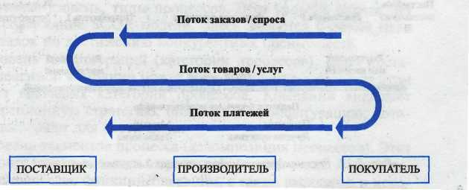

**Рис. 5. Процессная модель цепи поставок**

Эта модель в графическом виде наглядно представляет основные потоки, циркулирующие в цепи поставок от заказа клиента до оплаты полученной продукции (The Order to Payment)1.

Еще одна реализация процессного подхода к формированию и исследованию цепей поставок заложена в SCOR-модели (Supply-Chain Operations Reference-model) — «Рекомендуемая модель операций в цепях поставок». Она разработана известной международной организацией — Советом по цепям поставок (The Supply-Chain Council — SCC2) с целью более эффективного анализа, планирования и проектирования цепей поставок. Сегодня эта модель признается в качестве международного межотраслевого стандарта при планировании и управлении цепями поставок.

SCOR-модель — это современный межотраслевой стандарт, позволяющий реализовать процессное представление цепи поставок и практически осуществить декомпозицию: «цепь поставок — ключевой бизнес-процесс — логистической процесс — логистическая функция/операция».

**МЕНЕДЖМЕНТ В ЛОГИСТИКЕ**

1. **Основы логистического менеджмента**

В рыночной экономике «менеджмент» имеет два значения: во-первых, совокупность средств и форм управления основными сферами бизнеса внутри компании, а также взаимоотношений с внешними партнерами по бизнесу и с потребителями продукции (услуг) для достижения ее стратегических, тактических и оперативных целей и задач; во-вторых — управляющий персонал компании.

Во-первых, логистический менеджмент в фирме (когда она является «хозяином» логистического процесса) представляет собой администрирование ЛС, т.е. выполнение основных управленческих функций (организация, планирование, регулирование, координация, контроль, учет и анализ), для достижения целей ЛС.

Во-вторых, логистический менеджмент — персонал, управляющий логистическим процессом, который по своей роли в управленческой иерархии фирмы и организационных уровнях ЛС можно разделить на:

* top management — высший управленческий персонал, например вице-президент компании по логистике, директор по логистике, интегральный логистический менеджер, начальник отдела (службы) логистики, члены исполнительной дирекции фирмы, выполняющие функции высших логистических менеджеров, и т.п.;
* middle management (supervisors) — средний управленческий персонал — руководители структурных подразделений отдела (службы) логистики компании, логистические менеджеры среднего звена с большим опытом работы, супервайзеры (координаторы) функциональных областей логистики компании или ключевых логистических функций, аналитики, ведущие логистические менеджеры и т.п.;
* lower management — управленческий персонал нижнего звена службы логистики фирмы: логистические менеджеры с небольшим стажем работы, инженеры-логисты, аналитики-статистики, вспомогательный персонал и т.п.

Назначение логистического менеджмента — поддержание корпоративной стратегии фирмы с оптимальными затратами ресурсов, а также обеспечение системной устойчивости фирмы на рынке за счет сглаживания внутрифирменных противоречий между подразделениями закупок, производства, маркетинга, финансов и продаж: и оптимизации межорганизационных взаимоотношений с поставщиками, потребителями и логистическими посредниками.

**Организационные аспекты логистического менеджмента**

Логистическая стратегия, логистические функции и операции фирмы реализуются с помощью определенной **организационной структуры управления логистикой,** под которой обычно понимается совокупность элементов службы (отдела) логистики (должностей и структурных подразделений) и установившихся связей между ними. В процессе развития теории управления бизнесом и различных аспектов менеджмента применительно к современному уровню рыночных отношений выделилось несколько типов организационных структур компаний, основными из которых являются линейно-функциональные и дивизиональные.

Для обеспечения гибкости управления сложными экономическими объектами, какими являются крупные фирмы, основные организационные структуры дополняются такими их видами, как матричные структуры, программно- (процессно-) ориентированные, сетевые, структуры на основе бизнес-единиц и др. Исследование эволюции организационных структур управления показывает, что для построения эффективной организационной структуры службы логистики компании необходимы следующие условия:

1) выделение необходимых и достаточных функций логистического менеджмента;

2) обособление ЗЛС по функциям управления, необходимым для реализации глобальной цели ЛС;

3) наличие отношений логистического менеджмента (координации, интеграции, согласования) между выделенными ЗЛС.

При формировании организационной структуры службы логистики функциональная структура ЛС всегда остается ее основным ядром, определяя содержание процесса логистического менеджмента.

Общая модель12 построения организационной структуры службы (отдела) логистики компании может быть представлена на рис. 1.

Построение организационной структуры службы логистики связано с принятием высшим менеджментом центральной компании ЛС решений по таким важнейшим аспектам управленческих решений, как специализация, департаментализация, размер подразделений и делегирование полномочий.

Департаментализация представляет собой процесс выделения структурных подразделений службы логистики в соответствии со сформулированной логистической стратегией. Специализация определяет закрепление отдельной логистической функции или набора функций/операций за конкретным структурным подразделением (персоналом) компании.

В зависимости от размера компании, ассортимента выпускаемой или продаваемой продукции и ряда других факторов устанавливаются размеры структурных подразделений, формируется штатное расписание и закрепляются полномочия по принятию управленческих решений.

На процесс формирования организационной структуры (рис. 1) влияет прежде всего выбранная логистическая стратегия, а также такие факторы, как выделенные функциональные области логистики и логистические функции, логистические технологии, квалификация, способности и навыки персонала, информационная поддержка логистики.

Особенность ЛС состоит в том, что почти каждое ЗЛС является синтезом объекта и субъекта управления, причем отдельные звенья могут представлять собой функционально обособленные логистические подсистемы, имеющие свои цели и локальные критерии оптимизации. Поэтому достижение стратегической цели ЛС должно быть обеспечено за счет необходимого уровня интеграции, координации и директивного управления в высшем эшелоне менеджмента фирмы. Так, например, в компании может быть создана дирекция по логистике, департамент (отдел, служба) логистики, принят на работу интегральный логистический менеджер и т.п.

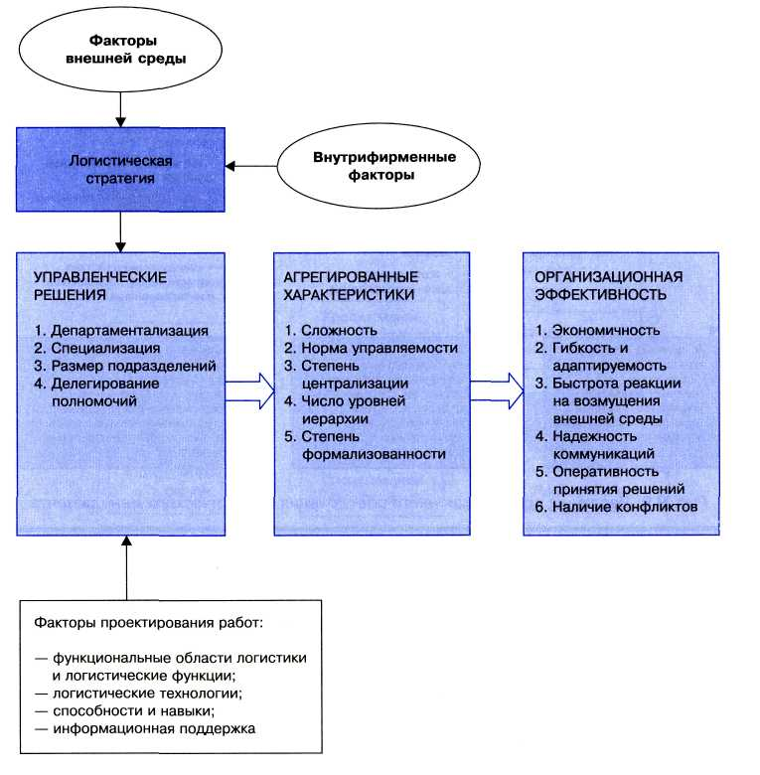

**Рис. 1. Модель построения организационной структуры логистики**

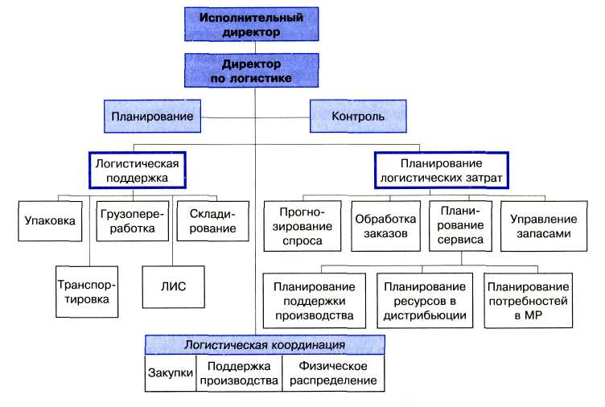

**Рис. 2. Типовая организационно-функциональная структура службы логистики**

1. **Интегрированное планирование логистики**

Достижение целей ЛС находится в прямой зависимости от качества оперативного планирования. Оперативный логистический план представляет собой кратковременное действие, направленное на пошаговое достижение долговременных стратегических целей ЛС. В силу большого числа выполняемых компанией, ее поставщиками и посредниками логистических функций необходимо интегрированное логистическое планирование, которое должно опираться на развитую систему корпоративного управленческого и бухгалтерского учета и поддерживаться эффективной информационной системой.

Оперативное планирование логистики в значительной степени зависит от квалификации персонала логистического менеджмента компании, поэтому необходимы постоянные усилия для наращивания базы логистических знаний, переподготовки и повышения квалификации персонала.

**Оперативный (тактический) план** является средством координации логистической деятельности фирмы. Он составляется на период не больше бюджетного года (обычно рассчитывается по месяцам на год). Логистическая стратегия определяет перспективные цели, в рамках которых краткосрочные оперативные планы детализируют такие задачи, как планирование отдельных логистических операций/функций, оперативный реинжиниринг и финансовое логистическое планирование (рис.3).

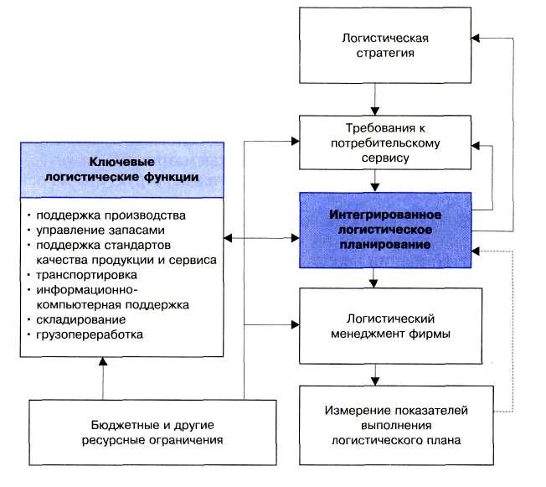

**Рис.3. Процесс интегрированного логистического планирования**

Отдельные задачи оперативного логистического планирования выполнения основных логистических функций были предметом детального обсуждения в предыдущем материале книги. Однако необходимо подчеркнуть, что все оперативные планы интегрированы в компании и в ЛС в целом функциональным циклом выполнения заказов потребителей и поэтому должны рассматриваться во взаимосвязи.

Стратегический план определяет позиции логистики в фирме относительно других сфер ее деятельности и служит основой формирования ЛС. Как показано на схеме (рис. 3), эффективность интегрированного логистического планирования определяется системой плановых оперативных показателей и их мониторингом в компании.

Для любого оперативного периода могут быть запланированы некоторые корректировки ЛС. Усилия, предпринимаемые для реинжиниринга ЛС в направлении повышения ее конкурентоспособности, как правило, предусматриваются в нескольких последовательных оперативных планах и требуют реализации отдельных частей логистической стратегии.

Утвержденный оперативный план становится основой выполнения логистических функций/операций, ориентированных на краткосрочные показатели деятельности. Как правило, в утвержденных программах детально расписываются финансовые планы для всех подразделений или команд, принимающих участие в логистических операциях, и связи отдельных функций в ЛС. Оперативный план предназначен для интеграции отдельных логистических затрат в рамках единой унифицированной системы действий. Каждому логистическому менеджеру вменяется в обязанность достижение определенных скоординированных показателей, поскольку увеличение или уменьшение затрат в отдельном логистическом виде деятельности влияет на выполнение ключевых показателей логистической стратегии.

**ОПТИМИЗАЦИЯ РЕСУРСОВ В ЛОГИСТИЧЕСКОЙ СИСТЕМЕ**

1. Проблема оптимизации ресурсов в логистической системе
2. Задачи оптимизации, решаемые логистическим менеджментом фирмы

**1. Проблема оптимизации ресурсов в логистической системе**

Различают материальные, финансовые, трудовые, энергетические ресурсы, ресурсы времени, информационные, интеллектуальные и другие виды ресурсов. При построении и анализе ЛС в основном оперируют материальными, финансовыми и трудовыми ресурсами, но это не значит, что другие виды ресурсов для решения конкретной задачи игнорируются. Для облегчения проектирования, планирования, анализа и контроля ЛС часто стремятся свести все измерители ресурсов к одному — например, денежному. Однако это не всегда удается сделать из-за отсутствия методов оценки некоторых видов ресурсов в денежном выражении. Поэтому при оценке эффективности использования ресурсов в ЛС применяются несколько показателей, в совокупности отражающих уровень потребления ресурсов.

Как следует из определения логистики, ее основной задачей является оптимизация ресурсов при управлении основными и сопутствующими потоками в ЛС.

Под оптимизацией понимается процесс нахождения экстремумов (глобального максимума или минимума), которые могут быть оценены как лучшие значения (показатели) определенной целевой функции или выбор наилучшего (оптимального) варианта из множества возможных.

У любой фирмы ресурсы для ведения бизнеса, достижения стратегических, тактических или оперативных целей ограниченны. Поэтому задача оптимизации ресурсов в ЛС может быть сформулирована двояко:

1. При ограниченных ресурсах добиться глобального максимума векторной целевой функции (системы плановых показателей) ЛС.

2. При запланированных значениях показателей ЛС добиться совокупного минимума используемых ресурсов.

Оптимизация ресурсов фирмы в логистическом процессе и выборе вариантов решений заключается в выборе показателей, отражающих эффективность ЛС, системы измерителей потребляемых ресурсов и способов оптимизации (вариантов решений при управлении потоками в ЛС).

Стремясь оптимизировать ресурсы в ЛС, компании сталкиваются с многочисленными проблемами, связанными со следующими факторами:

* взаимозаменяемостью ресурсов;
* многокритериальным характером большинства задач оптимизации ЛС;
* нелинейным характером зависимости использования одного ресурса от других;
* сложностью формализованного описания использования ресурсов, параметров оптимизации, целевых функций;
* неоднозначным выбором системы измерителей для оценки использования ресурсов;
* стохастическим и динамическим характером большинства параметров оптимизации и целевой функции;
* сложностью, большой размерностью и слабой формализуемостью объектов и процессов в Л С;
* сложностью моделирования объектов и процессов в ЛС;
* влиянием большого числа стохастических факторов окружающей среды на функционирование ЛС;

— высоким уровнем неопределенности и рисков в ЛС и т.п.

Поэтому пракгические задачи оптимизации ресурсов в ЛС должны решаться с помощью информационно-компьютерной поддержки в рамках корпоративной информационно-управляющей системы фирмы при наличии достаточно мощных средств моделирования (например, методологии SADT, технологий динамического моделирования сложных объектов CASE и CALS) и решений по оптимизации (например, в рамках систем MRPII/ ERP) в условиях большой размерности и высокого уровня неопределенности.

Оптимизация ресурсов может осуществляться на разных уровнях иерархии ЛС, например в рамках функциональной области, подсистемы, ЗЛС, отдельной логистической функции и т.д. Одновременно должен быть выполнен принцип глобальной оптимизации, т.е. локальные критерии оптимизации и принимаемые на их основе решения не должны противоречить глобальному оптимуму ЛС в целом.

Указанные факторы предопределяют необходимость использовать один из основополагающих методологических принципов для анализа и синтеза ЛС, а именно: системный подход. Методы системного подхода (анализа) являются наиболее действенными и эффективными при решении сложных проблем оптимизации ресурсов, структуры и методов принятия решений в ЛС.

**2. Задачи оптимизации, решаемые логистическим менеджментом фирмы**

Оптимальные (рациональные) решения могут приниматься логистическими менеджерами фирмы на разных уровнях ЛС и управления, например на уровне функциональной области, подсистемы, ЗЛС, логистического канала, функции и даже отдельной логистической операции. Иногда получить оптимальное решение бывает трудно и даже невозможно в силу причин, указанных выше, поэтому персонал логистического менеджмента компании зачастую вынужден принимать субоптимальные (оптимизационные) решения.

При проектировании ЛС и формировании отношений между уровнями ее иерархии и управления следует обеспечить возможность мониторинга воздействия принимаемого оптимизационного решения на любом уровне на показатели логистической стратегии фирмы (ключевые показатели логистики). Это возможно с помощью рационального выбора интегрированной КИС. Немалое значение приобретает правильное выстраивание системы ограничений на используемые ресурсы и ключевые факторы на каждом уровне иерархии ЛС: от высшего уровня управления компанией до элемента ЛС. Например, при локальной оптимизации в структурном подразделении компании или ЗЛС необходимо постоянно контролировать заданные высшим (по уровню управления) персоналом ограничения на бюджет логистики, продолжительность логистических циклов, производительность, параметры качества логистического сервиса и т.п.

Число задач оптимизации в ЛС чрезвычайно велико, их состав многообразен. Однако все задачи в конечном итоге направлены на оптимизацию ресурсов и повышение конкурентоспособности компании за счет правильно выстроенной логистики.

Рассмотрим некоторые примеры логистической оптимизации. Оптимизируемым ресурсом является бюджет компании, выделяемый на логистику (критерий оптимизации — удельные логистические издержки). На рис.1 представлены графики изменения удельных логистических издержек в зависимости от таких параметров, как отношения «вес/объем» (плотность), «цена/ вес», качество транспортного сервиса, уровень рисков в процессе физического распределения, средний уровень запасов.

Плотность товара (отношение «вес/объем») может определяться, например, отношением веса продукции в торговой упаковке к объему упаковки.

Плотность товара в основном влияет на транспортные затраты и издержки на хранение продукции в складской сети. Товары, имеющие высокую плотность, требуют, как правило, меньших затрат на транспортировку и хранение, так как лучше используется параметр «грузоподъемность» (грузовместимость) транспортных средств и площадей складов (см. график а на рис. 1). Тарифы на услуги транспортировки и грузопереработки обратно пропорциональны плотности, поэтому многие фирмы повышают компактность (плотность) продукции на период транспортировки и хранения (например, мебельные фабрики доставляют мебель в магазины в разобранном виде).

Еще одной характеристикой, влияющей на логистические издержки, является отношение «цена/вес» («цена/масса»). Продукция с низким отношением «цена/вес», например сырьевые полуфабрикаты, будет сопровождаться сравнительно небольшими затратами на хранение, но высокой долей транспортных расходов в цене продаж. Это объясняется тем, что главным фактором, влияющим на издержки хранения, является цена товара. В то же время транспортные издержки зависят в основном от веса груза и будут тем больше, чем меньше отношение цены к весу (см. график б на рис. 1). Поэтому для фирм, выпускающих продукцию с высоким значением этого отношения (дорогая видео- и аудиотехника, ювелирные изделия, музыкальные инструменты и т.п.), задача логистического менеджмента — минимизировать товарные запасы в дистрибутивной сети, а для фирм, продукция которых имеет низкое соотношение «цена/вес», — получить льготные транспортные тарифы.

Большое значение для логистического менеджмента имеет взаимозаменяемость продуктов. Фирмы тратят огромные средства на рекламу товаров-заменителей, имеющих даже незначительные изменения, чтобы сформировать у потенциальных покупателей ощущение неповторимости своего товара. В большинстве случаев логистический менеджмент не может повлиять на свойство взаимозаменяемости. Однако он может

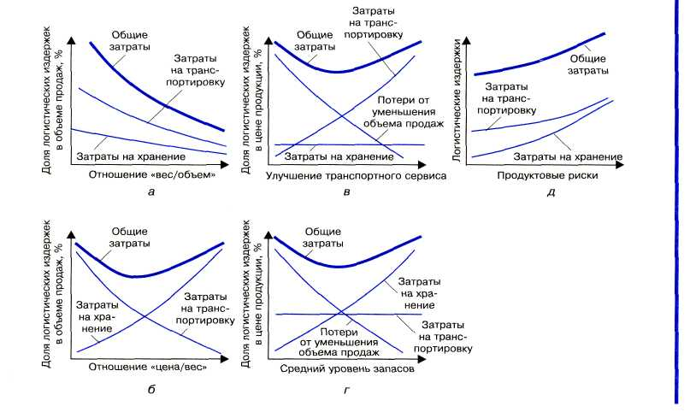

**Рис. 1 Влияние параметров товарного ротока на логистические издержки**

обеспечить такой сервис и уровень доступности товара в дистрибьюции, что покупатель не станет думать о выборе товара-заменителя.

Влияние заменяемости можно представить в виде возможной потери объема продаж фирмой-производителем или дистрибьютором. Логистические решения зависят от улучшения транспортного сервиса или среднего уровня поддерживаемых запасов (график в и г на рис. 1).

График в на рис. 1 показывает, что улучшение транспортного сервиса позволит снизить потери продаж товара-заменителя. Для данного уровня запасов фирма может сократить время или повысить надежность доставки, что делает продукт более доступным потребителям. Конечно, в этом случае необходимо сопоставить достигаемую выгоду от уменьшения потерь в продажах с ростом транспортных издержек.

График г на рис. 1 показывает, как меняются потери от нереализованных продаж в зависимости от среднего уровня запасов в дистрибьюции при постоянных транспортных расходах. В обоих случаях логистический менеджер должен выбрать наилучшие решения с точки зрения минимизации общих логистических издержек фирмы.

Еще один параметр, влияющий на логистические издержки, связан с рисками в процессе физического распределения. Эти риски возникают вследствие таких свойств продукта, как способность портиться (продовольственные товары), получать повреждения в процессах транспортировки, грузопе-реработки, взрыво- и пожароопасность и т.п. Риски требуют дополнительных затрат для обеспечения сохранности груза при прохождении всех процессов транспортировки, грузопреработки и хранения. Например, скоропортящиеся грузы следует перевозить и хранить в специальных рефрижераторах. С возрастанием рисков увеличиваются и логистические издержки на транспортировку, хранение и поддержание запасов (график д на рис. 1).

Как видно из графиков б, в я г, удельные логистические издержки имеют глобальный минимум, что позволяет логистическому менеджеру получить единственное решение, минимизирующее финансовые ресурсы по выбранным параметрам материального потока.

ТРИ СТОРОНЫ В ЛОГИСТИКЕ ПРЕДПРИЯТИЯ

Партнеры и контрагенты образуют «три стороны» в логистике фирмы, причем компанию, которая формирует ЛС, иногда называют центральной (фокусной) компанией, или «хозяином» логистического процесса.

Указанные три стороны (для промышленных и торговых компаний) следующие (рис. 1):

1-я — поставщики (МР и ГП);

2-я — потребители ГП;

3-я сторона — логистические посредники (ЗРL-компании).

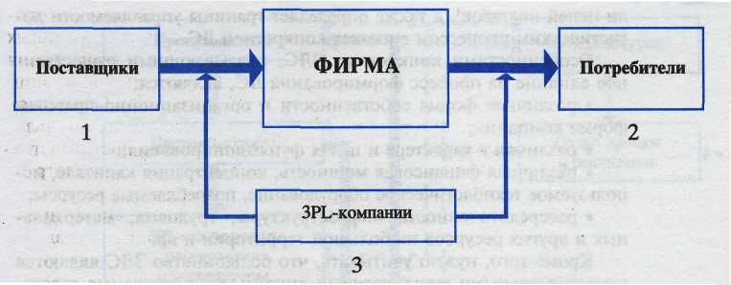

**Рис. 1. Три стороны в логистике предприятия**

В зарубежной практике логистического менеджмента для обозначения логистического посредника применяется специальный термин «Third Party Logistics» (3PL) — «третья сторона в логистике».

Основными логистическими посредниками для фирмы-производителя товаров или торговой компании являются перевозчики, экспедиторы, грузовые терминалы, склады общего пользования и другие юридические или физические лица, осуществляющие основные логистические функции или комплекс таких функций. К числу вспомогательных логистических посредников обычно относят страховые и охранные фирмы, таможенных брокеров, сюрвейеров, банки, другие финансовые учреждения, осуществляющие расчеты за логистические функции/операции, предприятия информационно-компьютерного сервиса и связи и т.д. Компании, осуществляющие комплексное логистическое обслуживание потребителей, получили название логистических операторов, или провайдеров комплексных логистических услуг (ЗРL-провайдеров). К ним относятся, например, такие крупные международные компа¬нии, как Exel, TPG, Tibbett & Britten, Ryder, Shenker, DHL Solutions, UPS Logistics, Federal Express, Hays и др.

В подавляющем большинстве любой представитель «трех сторон» в логистике является хозяйствующим субъектом рыночных отношений, имеющим, как правило, юридическую самостоятельность. В понятие «1-я сторона» и «2-я сторона» в логистике для конкретной ЛС могут входить поставщики и потребители разных уровней: вплоть до поставщиков оригинальных источников сырья слева и конечных (индивидуальных) потребителей — справа от центральной компании. Например, если центральная компания — фирма по сборке компьютеров, то поставщиками 1-го уровня для нее будут являться производители/продавцы комплектующих: процессора, винчестера, печатных плат, микросхем, корпусных деталей и т.п; поставщиками 2-го уровня — производители электронных компонентов для микросхем, пластмассы, листового металлопроката и т.п; поставщиками 3-го уровня — металлургические и химические комбинаты и т.д.

Потребители, находящиеся на схеме (см. рис. 1) справа от центральной (фокусной) компании цепи поставок, также могут включать несколько уровней: например, крупный дистрибьютор (потребитель 1-го уровня) — мелкооптовая фирма (потребитель 2-го уровня) — розничный магазин (потребитель 3-го уровня).

Появление логистических провайдеров — «третьей стороны» логистики компании (Third-Party Logistics Providers, 3PL-Providers), или, как их еще часто называют, системных логистических операторов, было вызвано поступательным расширением охвата передаваемых на сторону логистических процессов. 3PL-провайдеры обладают широким спектром логистических ноу-хау и предлагают предприятиям системные решения, включающие в себя полное выполнение логистического заказа и сервисное обслуживание клиентов.

От логистического ЗРL-провайдера требуется владение технологическими процессами клиента, а также привнесение своих ноу-хау в области управления процессами и IT. Он разрабатывает и реализует логистические системы, настроенные на нужды одного или нескольких предприятий-клиентов, и самостоятельно ими управляет. Системный логистический оператор полностью адаптируется к запросам клиента, поэтому заменить его становится все сложнее.

С расширением спектра логистических услуг выросло число предприятий, задействованных в данной сфере. В результате объединения логистических видов деятельности и их координации возникли предприятия по оказанию комплексных логистических услуг (ЗРL -провайдеры), которые объединяют сегодня основные виды операционной логистической деятельности (перевозку, экспедирование, складирование и грузопереработку, таможенное оформление, страхование грузов и пр.), несут ответственность за сроки выполнения, объем и качество работ, а также планируют и частично координируют общую логистическую деятельности для своих клиентов. Перечисленные системные логистические операции состоят в основном из оперативных и, частично, координационных действий.

Узкофункциональные логистические посредники: транспортные компании, экспедиторы, склады общего пользования, грузовые терминалы и т.п. занимают область рынка классических логистических услуг, включающую транспортировку, грузопереработку и складирование. ЗРL -провайдеры расширяют спектр услуг «контрактной» логистики за счет объединения нескольких (или подавляющего числа) логистических функций и координации их в рамках единого оператора.

В сферу деятельности ЗРL -провайдеров входят:

• информационная система управления и мониторинга товарнотранспортных потоков;

• таможенное декларирование и таможенная очистка грузов;

• подготовка документации для экспорта/импорта и фрахтования;

• проверка и отслеживание счетов на оплату услуг контрагентов;

• организация схемы доставки (унимодальная, смешанная, мульти-, интермодальная, терминальная и т.п.);

• складирование, грузопереработка, перевалка грузов;

• оформление договоров с контрагентами по доставке;

• консолидация, сортировка, маркировка, тестирование грузов и прочие вспомогательные логистические операции;

• выбор перевозчиков/экспедиторов и других контрагентов по доставке грузов и страхованию логистических рисков;

• мониторинг надежности работы контрагентов.

**ЭВОЛЮЦИЯ ЛОГИСТИКИ. ОСНОВНЫЕ ЭТАПЫ РАЗВИТИЯ ЛОГИСТИКИ В ЭКОНОМИКЕ**

**1. Этап фрагментаризации теории и практики логистики**

Логистика как наука и как инструмент бизнеса в экономике стала формироваться в конце 1950-х гг. прежде всего в США. Эволюция логистики тесно связана с историей и эволюцией рыночных отношений в промышленно развитых странах, причем сам термин «логистика» в бизнесе укоренился и стал повсеместно применяться в мире лишь с конца 1970-х гг.

На рис. 1. представлена эволюция логистики в промышленно развитых странах в аспектах развития теории и практики управления материальными и сопутствующим им информационными и финансовыми потоками, т.е. решения всего комплекса вопросов, связанных с процессами рациональной доставки товаров и услуг до конечных потребителей в соответствии с их требованиями.

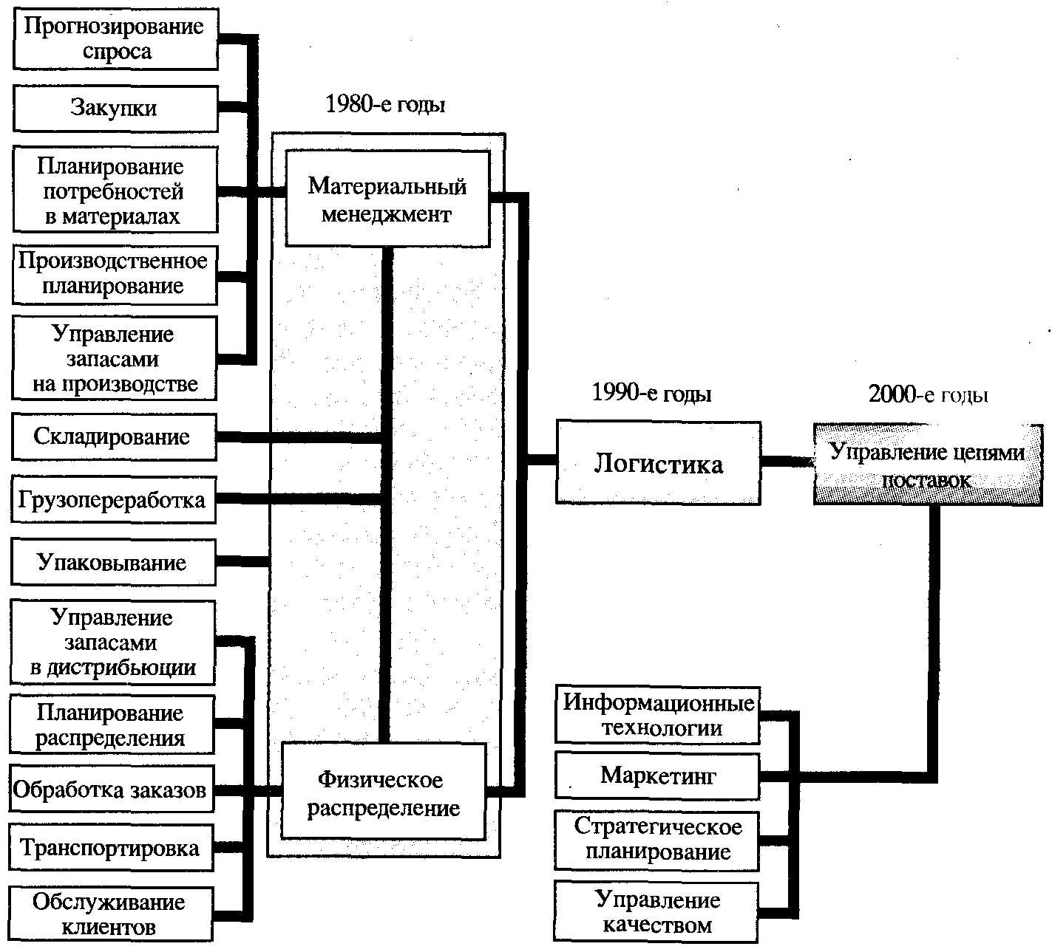

**Рис 1. Эволюция логистики**

Как видно из рисунка в генезисе логистики XX — начала XXI в. можно выделить несколько исторических этапов.

Период с 1950-х до конца 1960-х гг. называется этапом **фрагментаризации**, когда отдельные виды логистической деятельности (погрузка-разгрузка транспортных средств, перевозка грузов, их хранение, складская грузопереработка, сортировка, комплектация заказов на складе и т.п.) были важны с позиции снижения суммарных операционных затрат для промышленных и торговых компаний в основных сферах деятельности — закупках, производстве и распределении.

Данный этап важен тем, что в его рамках были сформулированы предпосылки будущего внедрения идеи логистической интеграции и оптимизации. К этим предпосылкам можно отнести следующие:

* возрастание уровней запасов и транспортных издержек в системах дистрибьюции товаров;
* рост транспортных тарифов;
* появление и быстрое распространение концепции маркетинга;
* развитие теории и практики военной логистики.

**2. Период становления логистики**

Период с конца 1960-х по 1980-е гг. принято называть периодом **становления** логистики. Этот период характеризуется интенсивным развитием теоретических основ и практики логистики. Философия маркетинга широко распространилась в западных компаниях. В то же время пришло понимание того факта, что необходимо изыскивать резервы снижения логистических затрат в дистрибьюции, уровень которых возрастал быстрыми темпами.

Одним из ключевых факторов быстрой экспансии логистики в западный бизнес стало применение принципа общих (тотальных) затрат в физическом распределении.

Смысл этого принципа состоит в возможности так перегруппировать затраты в физическом распределении, что общий их уровень в связи с продвижением товаров от производителя (торговой компании) к потребителю уменьшится. Например, переключая перевозки товаров с автомобильного на воздушный транспорт, можно избежать необходимости создания промежуточных складов, соответственно, исключить затраты на складирование, хранение и управление запасами. И хотя затраты на собственно транспортировку возрастут, общий уровень затрат в дистрибутивной сети может уменьшиться. Этот пример подчеркивает наличие компромиссных вариантов по затратам между складированием и транспортировкой. Принцип общих затрат стал базисом для развития методологии принятия оптимальных логистических решений первоначально в сбыте, а затем и во всей структуре бизнеса компаний.

Вместе с этим существовал ряд объективных экономических и технологических факторов, объясняющих ускоренное развитие логистики в рассматриваемом периоде, к основным из которых относятся:

* изменения в моделях потребительского спроса (развитие олигополистических рынков);
* давление затрат на производство;
* прогресс в информационно-компьютерных технологиях;
* изменения в стратегиях формирования запасов;
* влияние военного опыта.

Перечисленные факторы наиболее ярко проявились в 1960-х гг. в США. Основными тенденциями на рынке стали усиление внимания к покупателям (в частности, рост доли индустрии услуг) и появление большого количества разнообразных товаров, удовлетворяющих одинаковые потребности (конкурентных или взаимозаменяемых товаров). Быстрое развитие олигополистических рыночных структур заставило организации бизнеса искать новые пути координации спроса и предложения, лучшего обслуживания потребителей. Возникли новые логистические подходы к сокращению циклов выполнения заказа и производства продукции. Усиление разнообразия товаров почти автоматически привело к значительному возрастанию затрат на создание и поддержание запасов в системах дистрибьюции. Это, в свою очередь, потребовало поиска новых путей совершенствования товаропроводящих структур и снижения затрат в процессах физического распределения.

За бурным экономическим ростом сразу после Второй мировой войны к середине 60-х гг. наметился заметный спад производства. Изменение рыночной ситуации, рост олигополистической конкуренции усилили давление фактора затрат на производителей продукции, побудили топ-менеджеров искать новые пути повышения производительности труда, снижения затрат в производстве и распределении. Такую возможность предоставили им возникшие в тот период новые логистические концепции и технологии. Логистические затраты стали достигать весьма больших размеров, зачастую сопоставимых с себестоимостью продукции.

Одним из важных факторов, способствовавших развитию логистики, стало применение в бизнесе вычислительной техники и информационных технологий. Научно-технический прогресс в экономике промышленно развитых стран привел к необходимости решения многоальтернативных и оптимизационных задач, таких, например, как выбор вида транспорта, оптимизация размещения производства и складов, оптимальная маршрутизация, управление многоассортиментными запасами продукции, прогнозирование спроса и потребностей в ресурсах и т.п. Эти задачи не могли остаться без внимания производителей и поставщиков программного обеспечения и компьютерных технологий, которые начали активно внедряться в бизнес с середины 50-х гг. XX в.

В конце 1960-х гг. на Западе сформулировалась концепция бизнес-логистики как интегрального инструмента менеджмента. Основное содержание концепции звучало так: Логистика — это менеджмент всех видов деятельности, которые способствуют движению и координации спроса и предложения на товары в определенном месте и в заданное время.

К началу 1970-х гг. были сформулированы фундаментальные принципы бизнес-логистики (в частности, принципы оптимизации и координации), и передовые западные компании начали их успешно применять на практике.

Однако для большинства организаций бизнеса логистический подход к контролю и минимизации затрат еще не стал очевидным. Кроме того, попытки внедрить логистическую координацию и оптимизацию натолкнулись во многих западных фирмах на противодействие среднего и даже высшего менеджмента. Менеджеры локальных подразделений компаний, которые в течение длительного времени привыкли выполнять традиционные функции, например, закупки, транспортировку, складскую грузопереработку, дистрибьюцию, часто препятствовали внедрению организационных изменений, необходимых для реализации сквозного управления материальными потоками на основе концепции снижения общих логистических затрат. Дополнительные трудности создавали существовавшие в то время системы бухгалтерского учета, не приспособленные для выделения и контроля составляющих логистических затрат и для оценки финансовых результатов логистических видов деятельности фирм.

Отличительной чертой 1970-х гг. стало возрастание конкуренции на фоне дефицита высококачественных сырьевых ресурсов. Предшествующий рост инвестиций в средства производства в большинстве стран сменился относительной стабилизацией. В то же время значительно выросли общие логистические затраты, например, в США за анализируемое десятилетие — в 2,7 раза. Основной задачей большинства фирм стало снижение себестоимости производства продукции и рациональное использование сырья, материалов, полуфабрикатов, комплектующих изделий. Свою роль сыграл в этом и разразившийся энергетический кризис. За период с 1973 по 1980 г. мировые цены на сырую нефть выросли в 4 раза, что повлекло за собой почти повсеместный в западном мире рост инфляции и спад промышленного производства. Стагфляция западной экономики в этот период заставила высший менеджмент бизнеса вплотную заняться поисками путей снижения затрат в производстве и дистрибьюции на основе логистического подхода. Ресурсный фактор (снижение энергоемкости и материалоемкости продукции) стал одним из основных в конкурентной борьбе. Акцент в логистике несколько сместился на производство, чему в немалой степени способствовало появление компьютерных систем контроля и управления производством, внедрение и развитие CAD/CAM-технологий и АСУ технологическими процессами и производственными подразделениями.

К концу 70-х гг. на Западе практически завершилась «тарно-упаковочная» революция, которая коренным образом изменила складской процесс, его операционный состав, организацию, техническое и технологическое обеспечение. Большое развитие получило производство транспортно-складского оборудования, новых видов тары и упаковки, современных автоматизированных складских комплексов, активно начали внедряться пакетные технологии транспортировки и грузопереработки, контейнеризация перевозок грузов. Значительный экономический эффект дало применение стандартизации тары и упаковки, прежде всего внедрение стандартных типоразмерных рядов упаковок, паллетов (поддонов) и контейнеров, а также гармонизация грузовых единиц (например, пакетов, сформированных на стандартном товароносителе — европоддоне) с грузовместимостью транспортных средств (контейнеров, трейлеров, вагонов и т.п.).

**3. Период интенсивного развития логистики**

Период с начала 1980-х гг. практически до конца XX в. характеризуется стремительным **развитием** логистики в мире. Действительно, за этот период теория и практика логистики на Западе шагнули далеко вперед, намного превзойдя то, что было сделано за предыдущие десятилетия. Доминантной идеей бурного развития логистики в это время явилось максимальное объединение — **интеграция** — логистических видов деятельности в компании, охватывающее полный функциональный цикл — цикл выполнения заказа клиента: «закупки — производство — дистрибьюция — продажи — послепродажный сервис» для достижения конечной цели бизнеса с оптимальными затратами ресурсов.

В рамках рассматриваемого исторического периода произошли существенные изменения в мировой экономике, которые объясняют феномен логистического взлета. Основными из них являются:

1. широкое внедрение персональных компьютеров (ПК) и революция в информационных технологиях;
2. глобализация рынка;
3. изменения в государственном регулировании инфраструктуры экономики;
4. повсеместное распространение философии всеобщего управления качеством;
5. расширение партнерства и стратегических союзов;
6. структурные изменения в организациях бизнеса.

1980-е и начало 1990-х гг. можно назвать эпохой ПК. Малогабаритные и относительно дешевые ПК стали неотъемлемой принадлежностью любой организации бизнеса, появились практически на каждом рабочем месте, где необходимо было осуществлять управление или контроль производственных, технологических, закупочных, распределительных и других процессов, связанных с материальными и информационными потоками. Использование ПК, создание на их базе локальных вычислительных и телекоммуникационных сетей, автоматизированных рабочих мест (АРМ) открыли новые горизонты для логистики. Современное программное обеспечение позволило использовать ПК в интерактивных процедурах интегрированного управления логистикой от закупок материалов через производство к распределению и продажам готовой продукции. Новые генерации более мощных и менее дорогих компонентов ПК в начале 1990-х гг. в сочетании с архитектурой открытых систем еще более стимулировали внедрение информационно-компьютерных инноваций в логистике.

Совершенствование микропроцессорной техники и ее широкое применение во всех сферах экономики развитых стран способствовали настоящей революции в информационно-компьютерных технологиях. Информация в электронной форме превратилась в важнейший компонент современной рыночной инфраструктуры. Формирование мирового информационного пространства шло по направлениям создания глобальных (Интернет) и локальных компьютерных сетей, развития баз и банков данных, систем и стандартов электронных сделок и электронных коммуникаций. Для продвижения принципов логистики огромное значение имели создание систем электронных банковских операций; использование для поддержки информационных взаимодействий между логистическими партнерами стандартов EDI (Electronic Data/Document Interchange) — «электронного документооборота» систем сканирования штрихкодов с потребительских и грузовых упаковок, систем автоматической идентификации грузов, спутниковых систем связи и навигации и т.п. Продвижению логистических концепций и технологий в бизнесе способствовал быстро развивающийся рынок электронных коммуникаций, в том числе сетей передачи данных, факсимильной связи, электронной почты, телеконференций и т.д.

Определяющую роль в становлении и утверждении интегральной концепции логистики сыграла возможность постоянного контроля за материальными потоками в реальном масштабе времени в режимах удаленного доступа через информационные системы связи (например, WAP-протоколы беспроводного доступа через Интернет, спутниковые телекоммуникационные системы и т.п.). Таким образом, революция в информационных технологиях усилила понимание того, что наряду с материальными необходимо управлять сопутствующими информационными потоками.

Особое значение для продвижения идеи логистической интеграции имело бурное развитие и внедрение интегрированных корпоративных информационных систем (КИС) поддержки бизнеса системы класса MRP II, ERP, ERP II, CSRP, APS и др.1 Внедрение программных модулей и контуров этих систем: «Логистика», «Интегрированная логистика», «Customer Relationships Management (CRM) — Управление взаимоотношениями с потребителями», «Supplier Relationships Management (SRM) — Управление взаимоотношениями с поставщиками» и др. позволило осуществить сквозное управление логистической деятельностью в реальном масштабе времени, информационно связать контрагентов бизнеса и вести постоянный мониторинг ключевых показателей эффективности логистики в цепях поставок. Важную роль в этом плане сыграли CASE (Computer Aided System Engineering) — средства проектирования и разработки сложных КИС и моделирования логистических бизнес-процессов, а также CALS (Continuous Acquisitions and Life cycle Sup¬port) — методология и стандарты интегрированной логистической поддержки жизненного цикла изделий (товаров и услуг).

Одной из наиболее важных движущих сил логистических изменений стала широко распространившаяся в западном бизнесе концепция всеобщего управления качеством — TQM (Total Quality Management). Эта концепция, взятая на вооружение подавляющим большинством ведущих компаний мира, произвела настоящий переворот в теории и практике менеджмента. TQM — это управленческий подход, ставящий в центре внимания задачу повышения качества и основанный на участии в решении этой задачи всех членов фирмы (организации) на всех стадиях производства и продвижения продукции (услуг), позволяющий достичь долговременного успеха за счет удовлетворения нужд потребителей и благодаря взаимной выгоде как каждого члена фирмы, так и общества в целом. Этот подход применим в равной мере ко всем элементам логистических систем (ЛС). По данным многочисленных исследований, наилучших результатов в бизнесе достигают те компании, которые применяют концепцию TQM. Важность ее для логистики определяется тем, что с позиции стратегического планирования на высококонкурентном западном рынке задачи интегрированной логистики фирмы совпадают с идеологией TQM. Широковещательные заявления персонала высшего менеджмента крупнейших компаний об инициативах в управлении качеством продукции и сервиса стали серьезной силой, стимулировавшей совершенствование логистики.

Указанный этап характерен расширением областей применения в бизнесе передовых логистических концепций/технологий «Just-in-time» («Точно в срок»), «Requirements/resource planning» («Планирование потребностей/ресурсов»), «Time-based Logistics» («Логистика в реальном масштабе времени»), «Value-added Logistics» («Логистика добавленной стоимости») и других.

На данном этапе экономического развития произошла интеграция сфер производственного/операционного менеджмента и логистики. Современные рынки являются рынками клиентов, что ставит перед предприятиями требование ведения бизнеса на принципах ориентации на клиента. Это предусматривает необходимость своевременного выявления потребностей клиента, быстрой реакции на их изменения, учета индивидуализации заказов клиентов и быстрой концентрации необходимых ресурсов для выполнения этих заказов. С другой стороны, основные тенденции производственного менеджмента состоят в развитии специализации предприятий, выделении ключевых компетенций, сокращении не основных процессов, с последующим их приобретением у партнеров по бизнесу (идеология аутсорсинга). Это вызывает значительное увеличение кооперационных связей и сфер взаимодействия предприятий. В 1980—90-х гг. многие компании открыли для себя новые производственные технологии и стратегии, которые позволили им сократить производственные издержки и лучше конкурировать на мировых рынках. Стали очень популярными такие концепции/технологии, как JIT (система Kanban), Lean Production («Бережливое производство»), TQM, «6 сигм», в которые инвестировались большие средства. В последние годы XX в. стало ясно, что себестоимость производства продукции в большинстве отраслей снизилась настолько, насколько это оказалось практически возможным. Поэтому для большинства западных компаний стало очевидно, что эффективное управление цепями поставок — следующий шаг, который им необходим для увеличения прибыли и доли рынка.

**4. Supply Chain Management (SCM) — управление цепями поставок**

На рубеже XX и XXI вв. интегральная парадигма логистики породила новую идеологию управления логистическими процессами и бизнесом в целом —. Supply Chain Management (SCM) — управление цепями поставок.

Жесткая конкуренция на мировых рынках, вывод на рынок продуктов с короткими жизненными циклами и повышенные требования к качеству продукта и логистического сервиса вынудили предприятия многих стран сосредоточить свое внимание на интегрированной логистике и управлении цепями поставок и инвестировать в них все большие средства. Это в совокупности с развивающимися коммуникационными и транспортными технологиями (интернет-, телекоммуникациями, «on-line» мониторингом товарно-транспортных потоков, оперативной доставкой) способствовало стремительному продвижению SCM идеологии в бизнес.

«Collaborate to compete» — «взаимодействовать, чтобы конкурировать» — именно этот принцип является одним из основополагающих для успешного ведения бизнеса на современных динамичных рынках. По меткому заявлению Gartner Group, «эпоха конкуренции отдельных компаний сменилась эпохой конкуренции их цепей поставок». Идеология управления цепями поставок обусловливает значительные изменения в подходах к организации и управлению бизнесом. Эти изменения прежде всего связаны с появлением новых форм конкурентной борьбы, основанных на стратегическом взаимодействии контрагентов цепей поставок. Вместе с тем анализируемый этап экономического развития характеризовался все большим проникновением интегрированных информационных технологий в бизнес. Бурное развитие корпоративных информационных систем, Интернета и мобильных технологий открыло принципиально новые возможности и источники повышения эффективности для производственных, торговых, сервисных и логистических компаний. Концепция SCM базировалась на принципах взаимодействия синхронизации основных бизнес-процессов и моделей планирования и управления на основе единых информационных каналов с поставщиками и клиентами по всей цепи поставок.

«Управление цепями поставок — это интеграция ключевых бизнес-процессов (в основном логистических), начинающихся от конечного пользователя и охватывающих всех поставщиков товаров, услуг и информации, добавляющих ценность для потребителей и других заинтересованных лиц»

До недавнего времени SCM-концепция большинством специалистов рассматривалась как интегрированная логистика, только осуществляемая за пределами фокусной компании цепи поставок и включающая потребителей и поставщиков. Эта концепция в разрезе логистических бизнес-процессов направлена на решение задач интегрированного управления снабжением, производством, распределением и координации логистики фирмы с поставщиками ресурсов, потребителями и логистическими посредниками. Идеология управления цепями поставок (как интеграция всех ключевых бизнес-процессов) используется сегодня подавляющим большинством передовых зарубежных промышленных и торговых компаний,

По данным крупнейших аналитических компаний (AMR Re¬search, Forrester Research) при внедрении интегрированной логистики и SCM компании получают следующие конкурентные преимущества:

• уменьшение стоимости и времени обработки заказа от 20 до 40%;

• сокращение времени выхода на рынок от 15 до 30%;

• сокращение затрат на закупки от 5 до 15%;

• уменьшение складских запасов от 20 до 40%;

• сокращение производственных затрат от 5 до 15%;

• увеличение прибыли от 5 до 15%.

Программные SCM-приложения присутствуют в составе надстроек наиболее продвинутых корпоративных информационных систем, в частности ERP II / CSRP / APS-классов, поддерживая доставку необходимого товара и сервиса в нужное место точно в срок и с оптимальными логистическими издержками.

Большое значение для координации и коммуникации контрагентов цепей поставок явилось создание единого информационного пространства, т.е. среды интегрированного планирования и управления взаимодействия в цепи. К основным составляющим единого информационного пространства относятся: система планирования (Supply Chain Planning) и оперативного управления (Supply Chain Execution). Система планирования базируется, как правило, на системах классов ERP, а система управления — на системах классов APS, SCM и Workflow-системах (Supply Chain Event Management). Тенденциями развития информационных SCM-технологий явилась разработка систем класса E-SCM на основе Интернета, а также обеспечение взаимодействия между различными классами систем, используемых различными участниками цепи поставок (Interoperability Tools). К основным элементам E-SCM сегодня относятся: E-Procure-ment, Е-Fulfillment, E-Commerce, E-Collaboration.

В настоящее время именно состояние развития информационных технологий во многом определяет решения, принимаемые на этапах организации кооперационных отношений, реинжиниринга бизнес-процессов и разработки моделей интегрированного планирования и управления цепями поставок.

Анализируемый исторический этап характерен тем, что в организационных ■ структурах управления западными компаниями (в основном США и стран ЕС) появились SCM-департаменты, отделы и другие структурные подразделения, и, соответственно, такие должности, как вице-президент компании по SCM, интегральные менеджеры, координаторы и аналитики по управлению цепями поставок, топ-менеджеры по планированию и контролю цепей поставок и т.п.

Идеология интеграции и взаимодействия партнеров в цепях поставок вызвала появление новых концепций, в частности таких, как «Efficient Customer Response — ECR» — «Эффективная реакция на запросы потребителей». «Vendor-managed Invetory — VMI» —«Управление запасами поставщиком у потребителя», «E-Logistics» (Электронная/Виртуальная логистика) и других.

Рассматриваемый период характеризуется ускоренным ростом числа логистических компаний, оказывающих клиентам (промышленным, сервисным и торговым фирмам) комплексные логистические услуги по складированию, грузопереработке, транспортировке, таможенному оформлению, управлению запасами и т.п. Эти компании (в основном образовавшиеся из транспортно-экспедиторских фирм, складов общего пользования, грузовых терминалов) стали называться логистическими операторами, или ЗРL-провайдерами. В конце XX — начале XXI в. появился новый тип компаний-посредников — 4РL-провайдеры (системные интеграторы цепей поставок), основными функциями которых стали разработка логистических проектов по заказам компаний, формирование и управление интегрированными цепями поставок. Все большее число компаний в мире стало передавать свои логистические операции и функции 3PL- и 4РL-провайдерам, т.е. использовать стратегию логистического аутсорсинга.